

**PROYEK AKHIR**

Prediksi Kadar Pewarna Makanan sebagai Media untuk Memprediksi Mikroorganisme pada Tambak Udang

berbasis *Image Processing* dan *Euclidean Distance*

**Muhammad Wafiq Kamaluddin**

**NRP. 2210181042**

**Dosen Pembimbing:**

**Dr. Setiawardhana, S.T., M.T.**

**NIP. 197708242 00501 1 001**

**Dr. Eng. Bima Sena Bayu Dewantara, S.ST., M.T.**

**NIP. 197612151 99903 1 003**

**Dr. Agus Indra Gunawan, S.T., M.Sc.**

**NIP. 197608212 00112 1 002**

**PROGRAM STUDI SARJANA TERAPAN TEKNIK KOMPUTER**

**DEPARTEMEN TEKNIK INFORMATIKA DAN KOMPUTER**

**POLITEKNIK ELEKTRONIKA NEGERI SURABAYA**

**2022**



**PROYEK AKHIR**

Prediksi Kadar Pewarna Makanan sebagai Media untuk Memprediksi Mikroorganisme pada Tambak Udang

berbasis *Image Processing* dan *Euclidean Distance*

**Muhammad Wafiq Kamaluddin**

**NRP. 2210181042**

**Dosen Pembimbing:**

**Dr. Setiawardhana, S.T., M.T.**

**NIP. 197708242 00501 1 001**

**Dr. Eng. Bima Sena Bayu Dewantara, S.ST., M.T.**

**NIP. 197612151 99903 1 003**

**Dr. Eng. Agus Indra Gunawan, S.T., M.Sc.**

**NIP. 197608212 00112 1 002**

# **LEMBAR PERNYATAAN BEBAS PLAGIARISME**

**PROGRAM STUDI SARJANA TERAPAN TEKNIK KOMPUTER**

**DEPARTEMEN TEKNIK INFORMATIKA DAN KOMPUTER**

**POLITEKNIK ELEKTRONIKA NEGERI SURABAYA**

**2022**

Saya yang bertanda tangan di bawah ini dengan sebenarnya menyatakan bahwa Proyek Akhir ini saya susun tanpa tindakan plagiarisme sesuai dengan peraturan yang berlaku di Politeknik Elektronika Negeri Surabaya (PENS).

Nama : Muhammad Wafiq Kamaluddin

NRP : 2210181042

Program Studi : D4 Teknik Komputer

Departemen : Teknik Informatika dan Komputer

Jika di kemudian hari saya terbukti melakukan tindakan plagiarisme, saya akan bertanggung jawab sepenuhnya dan menerima sanksi yang dijatuhkan oleh PENS kepada saya.

|  |
| --- |
| Surabaya, 7 Juli 2022 |
|  |
|  |
|  |
| Muhammad Wafiq Kamaluddin |
| NRP. 2210181042 |

# **KATA PENGANTAR**

Segala puji syukur penulis panjatkan kepada Tuhan Yang Maha Esa karena berkat segala rahmat dan hidayah-Nya sehingga penulis dapat menyelesaikan proyek akhir yang berjudul:

**Prediksi Kadar Pewarna Makanan sebagai Media untuk Memprediksi Mikroorganisme pada Tambak Udang berbasis *Image Processing* dan *Euclidean******Distance***

Buku Proyek Akhir ini dimaksudkan untuk memenuhi persyaratan guna menyelesaikan studi Diploma IV di Politeknik Elektronika Negeri Surabaya (PENS).

Terdapat beberapa literatur dan teori yang diperoleh baik dalam perkuliahan maupun dari luar perkuliahan yang digunakan dalam penyelesaian proyek akhir ini. Proyek akhir ini juga tidak lepas dari dukungan dosen pembimbing serta pihak-pihak lain yang telah banyak memberikan bantuan.

Penulis menyadari bahwa buku proyek akhir ini masih memiliki banyak kekurangan. Untuk itu, penulis memohon maaf sebesar-besarnya atas kekurangan yang ada pada buku proyek akhir ini. Selain itu penulis juga mengharapkan kritik dan saran dari semua pihak demi kesempurnaan buku ini.

Besar harapan penulis agar buku proyek akhir ini dapat bermanfaat bagi penulis pada khususnya dan bagi pembaca pada umumnya.

|  |
| --- |
| Surabaya, 7 Juli 2022 |
|  |
|  |
|  |
| Penulis |

# **UCAPAN TERIMA KASIH**

Halaman ini didedikasikan sebagai ucapan terimakasih kepada seluruh pihak yang telah membantu serta memberikan dukungan kepada penulis dalam proses pengerjaan proyek akhir ini, yaitu sebagai berikut:

1. Kedua Orang tua dan kakak, yang senantiasa memberikan doa dan dukungan kepada penulis.
2. Bapak **Aliridho Barakbah, S.Kom., Ph.D.**, selaku Direktur Politeknik Elektronika Negeri Surabaya
3. Bapak **M. Udin Harun Al Rasyid , S.Kom., Ph.D.,** selaku Kepala Departemen Teknik Informatika dan Komputer PENS.
4. Bapak **Riyanto Sigit, S.T., M.Kom., Ph.D.** selaku ketua program studi Diploma 4 Teknik Komputer PENS.
5. Bapak **Dr. Setiawardhana, S.T., M.T.,** Bapak **Dr. Eng. Bima Sena Bayu Dewantara, S.ST., MT.**, serta Bapak **Dr. Eng. Agus Indra Gunawan, S.T., M.Sc**., selaku dosen pembimbing proyek akhir yang senantiasa berkenan memberikan fasilitas dan ilmu terkait kepada penulis.
6. Seluruh dosen yang telah membimbing dan membekali ilmu di kampus Politeknik Elektronika Negeri Surabaya (PENS).
7. Teman-teman Teknik Komputer PENS angkatan 2018, khususnya teman-teman Teknik Komputer B 2018.
8. Semua pihak yang telah membantu penulis hingga terselesaikannya proyek akhir ini yang tidak dapat penulis sebutkan satu persatu.

Semoga Allah S.W.T. selalu memberikan perlindungan, rahmat dan nikmat-Nya bagi kita semua Amin.

# **ABSTRAK**

Populasi yang semakin meningkat membuat kebutuhan pangan khususnya protein meningkat pula. Udang merupakan salah satu sumber protein hewani yang berasal dari perairan. Pada proses budidaya udang, air yang digunakan memiliki kadar keasaman pada batas tertentu supaya udang dapat tumbuh dengan baik. Kadar keasaman air dipengaruhi oleh beberapa faktor, terutama kandungan bio organisme di dalamnya. Beberapa bio organisme memiliki ciri-ciri berupa warna yang khas yang mengakibatkan warna air berubah jika didalamnya terdapat bio organisme tersebut. Dalam proyek akhir ini akan dibuat sebuah alat untuk merekam parameter karakteristik dari air. Air yang digunakan adalah air yang dicampur dengan pewarna makanan karena sifat pewarna makanan yang mudah terurai layaknya unsur biologis serta beberapa pewarna yang terbuat dari alga. Perekaman karakteristik air akan merekam data berupa data warna pada kanal RGB dari tiap sampel air. Perekaman data menggunakan sensor RGB dan gambar sampel yang diolah menggunakan pengolahan citra untuk mendapatkan nilai karakteristik dari sampel. Kemudian karakteristik tersebut akan digunakan untuk membuat sebuah algoritma prediksi mengenai klasifikasi sampel berdasarkan *dataset*. Hasil dari sistem prediksi yang dibuat adalah pada median *vector* mikroskop, *mean vector* mikroskop, median *vector* spektrum, *mean vector* spektrum dan sensor RGB dengan masing masing akurasi adalah 34 %, 67 %, 100 %, 100 % dan 100 %.

**Kata Kunci**— Alga, RGB*,* Pengolahan Citra*,* Prediksi*.*

# ***ABSTRACT***

*The increasing population makes the need for food, especially protein, also increases. Shrimp is a source of animal protein that comes from water. In the shrimp farming process, the water used has a certain level of acidity so that the shrimp can grow well. The acidity of water is influenced by several factors, especially the content of bio-organisms in it. Some bio-organisms have characteristics in the form of a distinctive color that causes the color of the water to change if there are bio-organisms in it. In this final project, a tool will be made to record the characteristic parameters of water. The water used is water mixed with food coloring because of the nature of food coloring which is easily decomposed like biological elements and some dyes made from algae. Recording of water characteristics will record data in the form of color data on the RGB channel of each water sample. Data recording uses an RGB sensor and sample images are processed using image processing to obtain characteristic values ​​from the sample. Then the characteristic data will be used to create a prediction algorithm regarding sample classification based on the dataset. The results of the prediction system made are the median vector microscope, mean vector microscope, median vector spectrum, mean vector spectrum and RGB sensor with respective accuracies of 34%, 67%, 100%, 100% and 100%.*

*Keywords— Algae, RGB, Prediction Image Processing*

DAFTAR ISI

[LEMBAR PERNYATAAN BEBAS PLAGIARISME ii](#_Toc109619987)

[KATA PENGANTAR iv](#_Toc109619988)

[UCAPAN TERIMA KASIH vi](#_Toc109619989)

[ABSTRAK viii](#_Toc109619990)

[*ABSTRACT* ix](#_Toc109619991)

[DAFTAR ISI x](#_Toc109619992)

[DAFTAR GAMBAR xii](#_Toc109619993)

[DAFTAR TABEL xiii](#_Toc109619994)

[BAB I 1](#_Toc109619995)

[PENDAHULUAN 1](#_Toc109619996)

[1.1 Latar Belakang 1](#_Toc109619997)

[1.2 Rumusan Masalah 3](#_Toc109619998)

[1.3 Batasan Masalah 3](#_Toc109619999)

[1.4 Tujuan dan Manfaat 3](#_Toc109620000)

[BAB II 5](#_Toc109620001)

[TINJAUAN PUSTAKA 5](#_Toc109620002)

[2.1 Penelitian Terkait 5](#_Toc109620003)

[2.1.1 Segmentasi Citra 5](#_Toc109620004)

[2.1.2 *Euclidean Distance* 6](#_Toc109620005)

[2.1.3 *Bio-organisme* 6](#_Toc109620006)

[2.3 Dasar Teori 7](#_Toc109620007)

[2.3.1 *Arduino Nano* 7](#_Toc109620008)

[2.3.2 Arduino IDE 9](#_Toc109620009)

[2.3.2 *Nodemcu esp8266* 11](#_Toc109620010)

[2.3.3 Sensor RGB TCS 34725 12](#_Toc109620011)

[2.3.4 QT 13](#_Toc109620012)

[2.3.6 OpenCV 15](#_Toc109620013)

[2.3.7 MQTT 16](#_Toc109620014)

[2.3.8 Autodesk Eagle 17](#_Toc109620015)

[2.3.9 Autodesk Fusion 19](#_Toc109620016)

[2.3.10 Web Camera Digital 22](#_Toc109620017)

[2.3.11 Mikroskop Digital 23](#_Toc109620018)

[2.3.12 Spektrum dan Spektrofotometri Cahaya 25](#_Toc109620019)

[2.3.13 Lux Meter 29](#_Toc109620020)

[BAB III 35](#_Toc109620021)

[PERANCANGAN DAN PEMBUATAN SISTEM 35](#_Toc109620022)

[3.1 Desain dan Perancangan sistem 35](#_Toc109620023)

[3.1.1 Desain mekanik alat 36](#_Toc109620024)

[3.1.2.1 *Backlight* 42](#_Toc109620025)

[3.1.2.2 Main Board 43](#_Toc109620026)

[3.2 Pengambilan dan pengolahan data 43](#_Toc109620027)

[3.2.1 Pengolahan data dari mikroskop digital dan kamera 44](#_Toc109620028)

[BAB IV 49](#_Toc109620029)

[PENGUJIAN DAN ANALISA 49](#_Toc109620030)

[4.1 Pengujian integrasi sistem pembacaan sampel pada air 49](#_Toc109620031)

[4.2 Pengujian integrasi sistem pembacaan sampel pada pewarna makanan 52](#_Toc109620032)

[4.3 Pengujian prediksi konsentrasi sampel pada data uji 71](#_Toc109620033)

[BAB V 79](#_Toc109620034)

[PENUTUP 79](#_Toc109620035)

[5.1 Kesimpulan 79](#_Toc109620036)

[5.2 Saran 80](#_Toc109620037)

[DAFTAR PUSTAKA 81](#_Toc109620038)

DAFTAR GAMBAR

[Gambar 2. 1 Arduino nano 8](#_Toc109620039)

[Gambar 2. 2 *Pin mapping Arduino nano*. 9](#_Toc109620040)

[Gambar 2. 3 Arduino IDE 10](#_Toc109620041)

[Gambar 2. 4 *Node MCU* 11](#_Toc109620042)

[Gambar 2. 5 *pin* Mikrokontroler *NodeMCU* 12](#_Toc109620043)

[Gambar 2. 6 Sensor TCS34725. 13](#_Toc109620044)

[Gambar 2. 7 QT 14](#_Toc109620045)

[Gambar 2. 8 Histogram 16](#_Toc109620046)

[Gambar 2. 9 Logo autodesk Eagle 19](#_Toc109620047)

[Gambar 2. 10 Logo Autodesk Fusion 21](#_Toc109620048)

[Gambar 2. 11 Webcam Mixio F10 Pro 22](#_Toc109620049)

[Gambar 2. 12 Mikroskop Digital 24](#_Toc109620050)

[Gambar 2. 13 Foto Spektrometri Konvensional 27](#_Toc109620051)

[Gambar 2. 14 Pendispersi Cahaya 28](#_Toc109620052)

[Gambar 2. 15 Lux Meter AS803 29](#_Toc109620053)

[Gambar 3. 1 Blok diagram sistem secara keseluruhan 35](#_Toc109620054)

[Gambar 3. 2 Gambar desain alat 40](#_Toc109620055)

[Gambar 3. 3 Realisasi desain alat 41](#_Toc109620056)

[Gambar 3. 4 Gambar skematik *backlight*. 42](#_Toc109620057)

[Gambar 3. 5 *Board* control 43](#_Toc109620058)

[Gambar 3. 6 Penyederhanaan matriks menjadi *vector* pada gambar 44](#_Toc109620059)

[Gambar 3. 7 Euclidean Distance 47](#_Toc109620060)

[Gambar 4. 1 Grafik pengujian *backlight* pada sampel air 50](#_Toc109620061)

[Gambar 4. 2 Diagram blok pengujian integrasi sistem pembacaan sampel 53](#_Toc109620062)

[Gambar 4. 3 *Lux* meter 54](#_Toc109620063)

[Gambar 4. 4 Diagram Blok Pengujian Prediksi 72](#_Toc109620064)

# **DAFTAR TABEL**

[Tabel 3. 1 Hasil pelangi 36](#_Toc108177021)

[Tabel 4. 1 Hasil pembacaan sensor RGB sebelum kalibrasi backlight 51](#_Toc109338077)

[Tabel 4. 2 Hasil pembacaan sensor RGB setelah kalibrasi backlight 51](#_Toc109338078)

[Tabel 4. 3 Hasil pengukuran intensitas 54](#_Toc109338079)

[Tabel 4. 4 Komposisi Pewarna Merah 55](#_Toc109338080)

[Tabel 4. 5 Hasil perekaman gambar pewarna merah pada mikroskop digital 56](#_Toc109338081)

[Tabel 4. 6 Hasil pembacaan sensor RGB pada pewarna merah 60](#_Toc109338082)

[Tabel 4. 7 Komposisi Pewarna Hijau 61](#_Toc109338083)

[Tabel 4. 8 Hasil perekaman gambar pewarna hijau pada mikroskop digital 61](#_Toc109338084)

[Tabel 4. 9 Hasil perekaman gambar pewarna hijau pada kamera 64](#_Toc109338085)

[Tabel 4. 10 Hasil pembacaan sensor RGB pada pewarna hijau 66](#_Toc109338086)

[Tabel 4. 11 Komposisi Pewarna Biru 67](#_Toc109338087)

[Tabel 4. 12 Hasil perekaman gambar pewarna biru pada mikroskop digital 67](#_Toc109338088)

[Tabel 4. 13 Hasil perekaman gambar pewarna biru pada kamera 69](#_Toc109338089)

[Tabel 4. 14 Hasil pembacaan sensor RGB pada pewarna biru 71](#_Toc109338090)

[Tabel 4. 15 Hasil Prediksi pada vektor median gambar mikroskop 73](#_Toc109338091)

[Tabel 4. 16 Hasil Prediksi pada vektor mean gambar mikroskop 74](#_Toc109338092)

# **BAB I**

# **PENDAHULUAN**

Bab ini akan menjelaskan mengenai latar belakang, rumusan masalah, batasan masalah, tujuan, dan manfaat dari penelitian “Prediksi Kadar Pewarna Makanan sebagai Media untuk Memprediksi Mikroorganisme pada Tambak Udang berbasis *Image Processing* dan *Euclidean Distance”.*

# **1.1 Latar Belakang**

*Udang Vannamei* merupakan salah satu jenis udang yang yang banyak dibudidayakan saat ini. Banyaknya permintaan udang vannamei menjadi penyebab utama para petani yang awalnya membudidayakan udang windu beralih membudidayakan *udang vannamei*. Disamping itu, udang vannamei mempunyai keunggulan yakni produktivitas tinggi karena kelangsungan hidupnya tinggi, mampu memanfaatkan seluruh kolom air dari dasar sampai permukaan sehingga memungkinkan dipelihara dengan kondisi padat tebar tinggi, lebih mudah dibudidayakan karena relatif lebih toleran terhadap perubahan lingkungan dan tahan terhadap penyakit, waktu pemeliharaan lebih pendek karena pertumbuhannya relatif lebih cepat. Keunggulan yang dimiliki oleh udang vannamei itulah yang menjadikan pembudidaya semakin mudah untuk memelihara dan merawatnya [1].

Fitoplankton yang sering ditemukan dan mendominasi di perairan laut maupun tambak budidaya udang terdapat dalam lima divisi, di antaranya: *Chlorophyta, Cyanophyta, Bacillariophyta (Diatom), Dinoflagellata* dan *Euglenophyta* [2]. *Chlorophyta* dan *Bacillariophyta* merupakan jenis fitoplankton yang diharapkan tumbuh dominan di tambak budidaya sedangkan jenis *Cyanophyta* (blue green algae-BGA) dan *Dinoflagellata* pada tambak budidaya tidak diharapkan mendominasi [3]. Jenis *zooplankton* yang banyak ditemui di tambak di antaranya banyak didominasi oleh kelas *Crustacea* (*Copepoda* dan *Cladocera*), *Rotifera, cilliata, Polychaeta* dan *Mollusca*. Keberadaan jenis fitoplankton dan zooplankton sangat penting terutama pada awal penebaran (*stocking*) karena larva ikan dan udang tidak dapat menggunakan pakan buatan seefisien ikan/udang dewasa [4]. Sebagai indikasi dari keanekaragaman, dominansi, dan kepadatan fitoplankton adalah timbulnya perbedaan warna dan kecerahan yang terjadi di setiap tambak. Semakin padat fitoplankton, semakin rendah kecerahan air tambak. Beberapa warna air sebagai indikasi dari keanekaragaman dan dominansi plankton di antaranya : hijau tua, hijau, hijau muda, hijau coklat, coklat tua, coklat, coklat muda, putih susu, dan coklat kemerahan [5].

Untuk mengidentifikasi warna dari air kolam, digunakan sensor RGB dan *Image Processing* pada gambar sampel air kolam sehingga diperoleh karakteristik dari air kolam yang digunakan sebagai sampel. Campuran pewarna makanan dan air digunakan sebagai pengganti alga karena beberapa pewarna makanan terbuat dari alga sehingga memiliki karakteristik yang serupa [6]. Pada proyek akhir ini akan dibuat sebuah algoritma prediksi menggunakan metode *Image Processing* dan *Euclidean Distance* mengenai jenis serta konsentrasi dari sampel.

# **1.2 Rumusan Masalah**

Dalam penelitian ini terdapat beberapa perumusan masalah yang akan dibahas, yakni sebagai berikut:

1. Bagaimana cara memperkirakan jumlah kandungan pewarna?
2. Bagaimana cara membuat sistem prediksi dari data kandungan pewarna?
3. Bagaimana implementasi sistem secara keseluruhan?

# **1.3 Batasan Masalah**

Dalam penelitian ini terdapat beberapa batasan masalah sebagai berikut:

1. Pengambilan data menggunakan sampel air terkondisi

2. Perancangan sistem prediksi ini berdasarkan data yang diambil dari alat prototype yang telah dibuat

# **1.4 Tujuan dan Manfaat**

Proyek akhir ini bertujuan untuk membuat *prototype hardware* untuk pengambilan data serta implementasi *Image Processing* dan *Euclidean Distance* untuk melakukan prediksi*.*

-----Halaman ini sengaja dikosongkan----

# **BAB II**

# **TINJAUAN PUSTAKA**

Bab 2 akan membahas tentang penelitian terkait, serta teori yang menunjang dalam penyelesaian proyek akhir ini.

# **2.1 Penelitian Terkait**

# **2.1.1 Segmentasi Citra**

Pada tahun 2015, Riries Rulaningtyas pada studi Segmentasi Citra Berwarna dengan Menggunakan Metode *Clustering* Berbasis *Patch* untuk Identifikasi *Mycobacterium Tuberculosis* telah berhasil mengidentifikasi *Mycobacterium Tuberculosis* menggunakan segmentasi warna. Penelitian tersebut menggunakan tiga buah ruang warna yaitu RGB, HSV dan CIE Lab. Hasil dari penelitian tersebut adalah perbandingan akurasi pada tiap tiap ruang warna dan didapati performa terbaik pada ruang warna CIE lab [7].

Penelitian oleh Putu Desiana Wulaning Ayu dan Gede Angga Pradipta, pada tahun 2017, tentang Segmentasi Citra Telur Ayam Berdasarkan Perbedaan Ruang Warna Rgb dan Lab, telah berhasil membuat perbandingan tingkat akurasi antara 2 ruang warna tersebut dalam mendeteksi garis tepi citra dan bercak kotor pada telur. Hasil penelitian tersebut adalah ruang warna Lab lebih baik dalam mendeteksi garis tepi citra pada telur sedangkan pada deteksi bercak kotor pada telur menunjukkan hasil yang sama [8].

Penelitian Segmentasi Warna Untuk Pendeteksian Rambu Lalu Lintas oleh Rusdi Efendi, Endina Putri Purwandari dan Efajriani Tri Mareta pada tahun 2018. Penelitian ini telah menghasilkan sebuah aplikasi pengenalan rambu lalu lintas jenis peringatan dengan memanfaatkan segmentasi warna dengan *Euclidean Color Filter*. Aplikasi pengenalan rambu peringatan ini memiliki nilai akurasi 51,35% untuk keberhasilan segmentasi dan 84,21% keberhasilan identifikasi citra dihitung dari data citra yang berhasil tersegmentasi. [9]

# **2.1.2 *Euclidean Distance***

Pada tahun 2018, Dehong Liu, Hassan Mansour, Petros T. Boufounos, Ulugbek S. Kamilov, dalam sebuah studi yang berjudul “*ROBUST SENSOR LOCALIZATION BASED ON EUCLIDEAN DISTANCE MATRIX*”. Pada studi ini, metode *Euclidean* digunakan untuk menemukan posisi sensor yang bagus agar terhindar dari gangguan pada *remote sensing*. Metode yang digunakan adalah *alternating direction of multiplier* (ADMM) yang di verifikasi dengan simulasi pada *array* linier seragam dengan gangguan yang tidak diketahui hingga beberapa panjang gelombang. [10]

Rubing Huang, Chenhui Cui, Weifeng Sun, dan Dave Towey, pada tahun 2020 dengan penelitian yang berjudul “*Poster: Is Euclidean Distance the best Distance Measurement for Adaptive Random Testing*?” telah mencoba beberapa metode perhitungan yang berhubungan dengan jarak sekaligus mencoba *metode Euclidean distance* untuk pencarian adaptif. Hasilnya adalah metode *Euclidean optimal* jika diterapkan pada domain input yang rendah sedangkan pada domain tinggi dinilai metode ini kurang sesuai. [11]

**2.1.3 *Bio-organisme***

Pada tahun 2019, A. I. Gunawan, B. S. B. Dewantara, A. E. Pratama, I. Puspitasari, T. A. Setya, melakukan sebuah studi yang berjudul “*A Study for Estimation of Bio Organism Content on Aquaculture Pond Based on Image Color and Light Intensity”.* Hasilnya berupa sebuah prototipe yang mampu menangkap data warna dari bioorganisme serta melakukan estimasi terhadap konsenstrasi dari sampel. [12]

Onie Meiyanto, Agus Indra Gunawan, dan Bima Sena Bayu Dewantara pada tahun 2021 telah melakukan studi yang berjudul “Studi Analisis Konsentrasi Warna Pada Cairan Pewarna Makanan Dengan Metode Pengukuran *Optical Density*”. Hasil studi ini adalah keberhasilan metode pengukuran *Optical Density* dalam Analisa konsentrasi warna pada sampel. [13]

# **2.3 Dasar Teori**

Pada sub bab ini akan dibahas mengenai beberapa materi yang akan menunjang berjalannya proyek akhir ini.

# **2.3.1 *Arduino Nano***

*Arduino* merupakan sebuah platform dari *physical computing* yang bersifat *open source*. *Arduino* tidak hanya sekedar sebuah alat pengembang, tetapi merupakan kombinasi dari *hardware*, bahasa pemrogaman dan *Integrated Development Environment* (IDE) yang canggih IDE adalah sebuah *software* yang berperan untuk menulis program, meng-*compile* menjadi kode biner dan meng-*upload* ke dalam memori mikrokontroler.

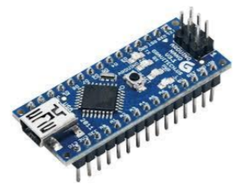

Gambar 2. 1 Arduino nano

(Sumber : <https://opencircuit.nl/product/arduino-nano-r3-clone>)

*Arduino Nano* adalah salah satu board mikrokontroler yang berukuran kecil, lengkap dan mendukung penggunaan *breadboard*. *Arduino Nano* diciptakan dengan basis mikrokontroler ATmega328 (untuk *Arduino Nano* versi 3.x) atau *Atmega*16(untuk *Arduino* versi 2.x). *Arduino Nano* kurang lebih memiliki fungsi yang sama dengan *Arduino* *Duemilanove*, tetapi dalam paket yang berbeda. *Arduino Nano* tidak menyertakan *port* DC berjenis *Barrel Jack*, dan dihubungkan ke komputer menggunakan *port* USB *Mini*-B. *Arduino Nano* dirancang dan diproduksi oleh perusahaan Gravitecth. Berikut ini adalah spesifikasi yang dimiliki oleh *Arduino Nano*: [14]

* *Chip* Mikrokontroller menggunakan ATmega328p atau Atmega168.
* Tegangan operasi sebesar 5 volt.
* Tegangan input (yang disarankan) sebesar 7volt – 12 volt.
* Terdapat pin digital I/O 14 buah dan 6 diantaranya sebagai *output* PWM.
* 8 *Pin* *Input* Analog.
* 40 Ma Arus DC per pin I/O.
* *Flash Memory* 16 KB (Atmega168) atau 32 KB (Atmega328) 2KB digunakan oleh *Bootloader*.
* 1 KB SRAM (Atmega168) atau 2 KB (Atmega328).
* 512 *Byte* EEPROM (Atmega168) atau 1 KB (Atmega328).
* 16MHz *Clock Speed*.
* Ukuran 1.85cm x 4.3cm.

*Arduino Nano* memiliki 30 Pin. Dengan konfigurasi sebagai berikut:

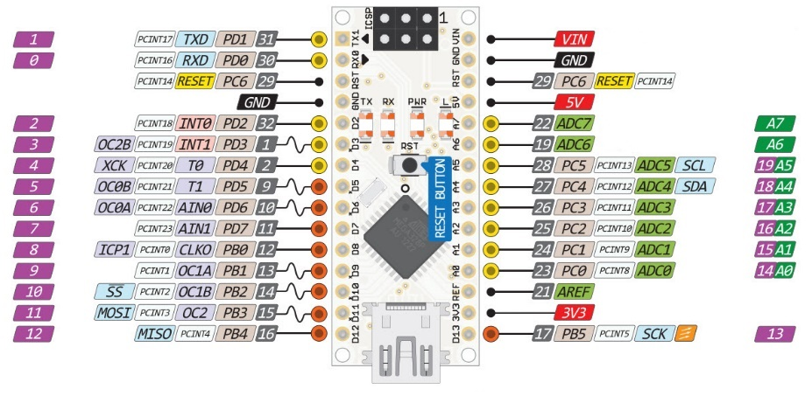

Gambar 2. 2 *Pin mapping Arduino nano*.

(Sumber : <https://forum.arduino.cc/t/trying-to-identify-pins-arduino-nano-3-0/497650>)

**2.3.2 Arduino IDE**

*Arduino* IDE (Integrated Development Environment) adalah *software* yang di gunakan untuk memprogram di *arduino*, dengan kata lain *Arduino* IDE sebagai media untuk memprogram [board Arduino](http://allgoblog.com/jenis-jenis-arduino/). *Arduino* IDE bisa di *download* secara gratis di *website* resmi [*Arduino* IDE.](https://www.arduino.cc/en/Main/Software)



Gambar 2. 3 *Arduino* IDE

(Sumber : https://icon-library.com/icon/arduino-icon-png-6.html)

*Arduino* IDE ini berguna sebagai text editor untuk membuat, mengedit, dan juga mevalidasi kode program. bisa juga digunakan untuk meng-upload ke board Arduino.  Kode program yang digunakan pada *Arduino* disebut dengan istilah *Arduino* *“sketch”* atau disebut juga *source* code *arduino*, dengan ekstensi file *source* *code* .ino

Editor *Programming* pada umumnya memiliki fitur untuk *cut* / *paste* dan untuk *find / replace* teks, demikian juga pada *Arduino* IDE. Pada bagian keterangan aplikasi memberikan pesan balik saat menyimpan dan mengekspor serta sebagai tempat menampilkan kesalahan. ***console log*** menampilkan teks log dari aktifitas *Arduino* IDE, termasuk pesan kesalahan yang lengkap dan informasi lainnya. Pojok kanan bawah menampilkan port serial yang di gunakan. Tombol *toolbar* terdapat ikon tombol pintas untuk memverifikasi dan *mengupload* program, membuat, membuka, dan menyimpan *sketch,* dan membuka monitor serial.

# **2.3.3 *Nodemcu esp8266***

*NodeMCU* adalah mikrokontroler berbasis bahasa LUA yang bersifat *open-source* yang dikembangkan bersama dengan esp8266 *wifi chip*. *Firmware* *Nodemcu* membuat *esp8266 wifi chip* dapat diakses selayaknya *development board/kit*. Modul *wifi* inilah yang membuat *NodeMCU* dapat terhubung pada jaringan *wifi*, kemudian ke internet.

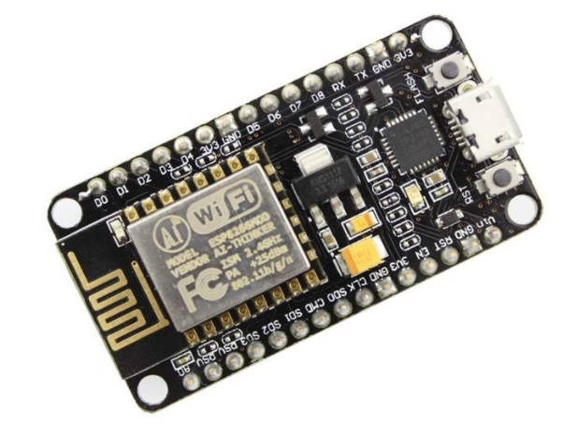

Gambar 2. 4 *Node MCU*

(Sumber : <https://www.electronicwings.com/nodemcu/introduction-to-nodemcu>).

*Pin* pada *NodeMCU* hampir sama dengan *arduino*, akan tetapi memiliki perbedaan pada jumlahnya saja.

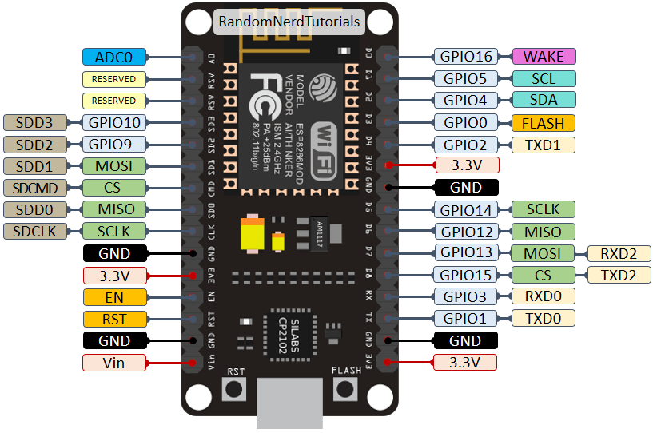

Gambar 2. 5 *pin* Mikrokontroler *NodeMCU*

(Sumber : <https://randomnerdtutorials.com/esp8266-pinout-reference-gpios/>)

# **2.3.4 Sensor RGB TCS 34725**

Sensor TCS3472 adalah sensor yang memberikan pengembalian digital dari nilai penginderaan merah, hijau, biru (RGB), dan cahaya. Sebuah IR filter pemblokiran yang terintegrasi pada *chip* dan terletak ke fotodioda penginderaan warna, meminimalkan spektral IR komponen cahaya yang masuk sehingga memungkinkan pengukuran warna dilakukan secara akurat. Dengan sensitivitas yang tinggi, rentang pengukuran yang lebar, dan filter pemblokiran IR menjadikan TCS3472 sensor warna yang ideal untuk digunakan di bawah berbagai kondisi pencahayaan dan melalui material yang kurang sesuai. Sensor warna TCS3472 memiliki berbagai aplikasi termasuk kontrol lampu latar untuk LED RGB, *solid-state* pencahayaan, produk kesehatan/kebugaran, kontrol proses industri, dan peralatan diagnostik medis. Selain itu, filter pemblokiran IR memungkinkan TCS3472 melakukan *ambient Light Sensing* (ALS). *Ambient light sensing* secara luas digunakan dalam produk berbasis layar seperti ponsel, *notebook*, dan TV untuk mengawasi lingkungan pencahayaan dan mengaktifkan kecerahan layar otomatis untuk tampilan optimal dan penghematan daya. Ketika jeda *sampling* pengukuran, sensor TCS3472 menggunakan daya yang kecil sehingga dapat menghemat konsumsi daya rata-rata. Komunikasi sensor ini dengan mikrokontroler menggunakan prokotol SPI yang dapat bekerja pada tegangan 3.3 v – 5 v.

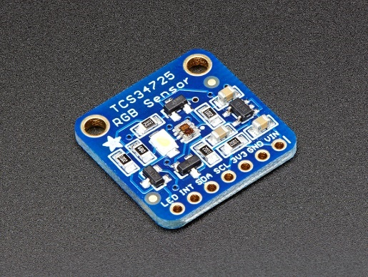

Gambar 2. 6 Sensor TCS34725.

(Sumber : <https://www.adafruit.com/product/1334>)

# **2.3.5 QT**

QT adalah sebuah *cross-plafrom framework* yang dapat digunakan sebagai *tools* dalam mengembangkan aplikasi khususnya aplikasi *desktop*. QT merupakan aplikasi dengan lisensi berbayar akan tetapi tersedia juga versi *open-source* dengan fitur yang terbatas jika dibandingan dengan lisensi berbayar. QT memiliki basis bahasa yang cukup banyak sehingga dapat di program menggunakan berbagai bahasa.



Gambar 2. 7 QT

(Sumber : <https://www.qt.io/>)

PyQt adalah lintas platform GUI perangkat Qt yang mengikat pada [*python*](https://p2k.stekom.ac.id/ensiklopedia/Python_(bahasa_pemrograman)) yang diimplementasikan sebagai [plug-in](https://p2k.stekom.ac.id/ensiklopedia/Colok-masuk). PyQt adalah [perangkat lunak gratis](https://p2k.stekom.ac.id/ensiklopedia/Perangkat_lunak_bebas" \o "Perangkat lunak bebas) yang dikembangkan oleh perusahaan [Inggris](https://p2k.stekom.ac.id/ensiklopedia/Britania_Raya" \o "Britania Raya) bernama *Riverbank Computing*. PyQt tersedia di bawah persyaratan yang sama untuk Qt versi yang lebih tua dari 4,5, hal ini berarti berbagai bentuk termasuk lisensi [*GNU General Public License*](https://p2k.stekom.ac.id/ensiklopedia/Lisensi_Publik_Umum_GNU) (GPL) dan lisensi komersial, tetapi tidak [*GNU Lesser General Public License*](https://p2k.stekom.ac.id/ensiklopedia/LGPL) (LGPL). PyQt mendukung [*Microsoft Windows*](https://p2k.stekom.ac.id/ensiklopedia/Microsoft_Windows) serta berbagai varian dari [UNIX](https://p2k.stekom.ac.id/ensiklopedia/Unix), termasuk [*Linux*](https://p2k.stekom.ac.id/ensiklopedia/Linux) dan *Mac OS.*

*PyQt* mengimplementasikan sekitar 440 kelas dan lebih dari 6.000 fungsi dan metode termasuk:

* seperangkat widget GUI yang substansial
* kelas-kelas untuk mengakses *SQL database* ([*ODBC*](https://p2k.stekom.ac.id/ensiklopedia/Open_Database_Connectivity)*,*[*MySQL*](https://p2k.stekom.ac.id/ensiklopedia/MySQL)*,*[*PostgreSQL*](https://p2k.stekom.ac.id/ensiklopedia/PostgreSQL)*, Oracle dan SQLite*)
* QScintilla, widget editor teks kaya berbasis Scintilla
* *Widget data awar*e yang diisi secara otomatis dari *database*
* Aplikasi [XML](https://p2k.stekom.ac.id/ensiklopedia/XML) parser
* Dukungan [SVG](https://p2k.stekom.ac.id/ensiklopedia/Scalable_Vector_Graphics)
* Kelas-kelas untuk menyematkan kontrol *ActiveX* pada *Windows* (hanya dalam versi komersial)

Untuk secara otomatis menghasilkan binding ini, Phil Thompson mengembangkan alat SIP, yang juga digunakan pada proyek-proyek lainnya.

Pada bulan agustus 2009, [*Nokia*](https://p2k.stekom.ac.id/ensiklopedia/Nokia), pemilik perangkat *Qt*, merilis *PySide*, menyediakan fungsi yang sama, tetapi di bawah [LGPL](https://p2k.stekom.ac.id/ensiklopedia/LGPL), setelah gagal mencapai kesepakatan dengan *Riverbank Computing* untuk mengubah persyaratan lisensinya untuk memasukkan LGPL sebagai lisensi alternatif.

# **2.3.6 OpenCV**

OpenCV (*Open Computer Vision*) adalah *library open-source* untuk keperluan *Computer Vision* dan *Machine Learning* yang dikembangkan oleh *Intel Corporation* [15]. OpenCV memiliki banyak fitur bawaan menarik seperti pengenalan wajah, pelacakan wajah, deteksi wajah, *Kalman filtering*, dan berbagai jenis metode AI (*Artificial Intelligence*) lainnya.

OpenCV dapat digunakan sebagai alat untuk menganalisa warna dari suatu objek. Warna-warna tersebut akan ditinjau tiap pixel dan ditampilkan dalam bentuk diagram yang disebut histogram. [16]

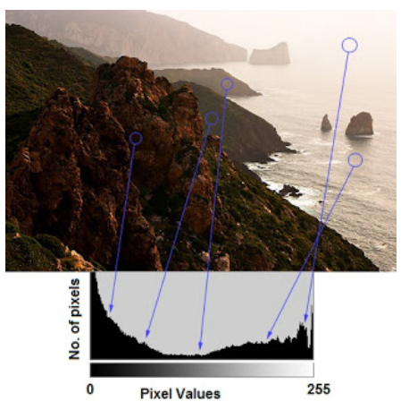

Gambar 2. 8 Histogram

(Sumber : <https://docs.opencv.org/4.x/d1/db7/tutorial_py_histogram_begins.html>)

Pada Gambar 2. 8 dari gambar asal memiliki 3 *channel* (RGB) diubah menjadi 1 *channel*(*Gray*). Histogram dari gambar tersebut adalah histogram dengan sumbu y menunjukkan jumlah pixel dan sumbu x menunjukkan rentang nilai dari 0 – 255.

# **2.3.7 MQTT**

MQTT (Message Queuing Telemetry Transport) protokol merupakan sebuah protokol yang berjalan diatas *stack* TCP/IP dan dirancang khusus untuk machine to machine yang tidak memiliki alamat khusus. Maksud dari kata tidak memiliki alamat khusus ini seperti halnya sebuah *arduino, raspi* atau *device* lain yang tidak memiliki alamat khusus. Sistem kerja MQTT menerapkan ***Publish*** dan ***Subscribe***data. Dan pada penerapannya, *device* akan terhubung pada sebuah ***Broker***dan mempunyai suatu ***Topic*** tertentu.

***Broker***pada MQTT berfungsi untuk *menghandle* data *publish* dan *subscribe* dari berbagai *device*, bisa diibaratkan sebagai server yang memiliki alamat IP khusus. Beberapa contoh dari *Broker* yang ada seperti Mosquitto, HiveMQ dan Mosca.

***Publish***merupakan cara suatu *device* untuk mengirimkan datanya ke *subscribers*. Biasanya pada *publisher* ini adalah sebuah *device* yang terhubung dengan sensor tertentu.

***Subscribe***merupakan cara suatu device untuk menerima berbagai macam data dari *publisher*. *Subscriber* dapat berupa aplikasi monitoring sensor dan sebagainya, *subscriber* ini yang nantinya akan meminta data dari *publisher*.

***Topic***seperti halnya pengelompokan data disuatu kategori tertentu. Pada sistem kerja MQTT protokol ini, topic bersifat wajib hukumnya. Pada setiap transaksi data antara *Publisher* dan *Subscriber* harus memiliki suatu *topic* tertentu.

# **2.3.8 A*utodesk Eagle***

*EAGLE* adalah aplikasi otomatisasi desain skrip elektronik (EDA) dengan tangkapan skematis, tata letak papan sirkuit cetak (PCB), fitur *router* otomatis dan manufaktur komputer (CAM). EAGLE singkatan dari *Editor Layout Grafis* yang Mudah Berlaku (Jerman: *Einfach Anzuwendender Grafischer Layout-Editor*) dan dikembangkan oleh *CadSoft Computer GmbH*. Perusahaan ini diakuisisi oleh *Autodesk Inc.* pada 2016.

*EAGLE* berisi editor skematik, untuk mendesain diagram sirkuit. Skema disimpan dalam file dengan ekstensi .SCH, bagian didefinisikan dalam pustaka perangkat dengan ekstensi .LBR. Bagian-bagian dapat ditempatkan pada banyak lembaran dan dihubungkan bersama melalui *port*. Editor tata letak PCB menyimpan file papan dengan ekstensi .BRD. Ini memungkinkan *back-annotation* ke skema dan *auto-routing* untuk secara otomatis menghubungkan jejak berdasarkan koneksi yang ditentukan dalam skema.

EAGLE menyimpan file tata letak *Gerber* dan *PostScript* serta file *bor Excellon* dan *Sieb* & *Meyer*. Ini adalah format *file* standar yang diterima oleh perusahaan fabrikasi PCB, tetapi mengingat basis pengguna khas EAGLE dari perusahaan desain kecil dan penggemar, banyak perakit PCB dan toko perakitan juga menerima file papan EAGLE (dengan ekstensi .BRD) secara langsung untuk mengekspor file produksi yang dioptimalkan dan memilih dan tempatkan data itu sendiri.

EAGLE menyediakan antarmuka pengguna grafis *multi*-jendela dan sistem menu untuk mengedit, manajemen proyek dan untuk menyesuaikan antarmuka dan parameter desain. Sistem dapat dikontrol melalui *mouse, hotkey keyboard* atau dengan memasukkan perintah tertentu pada baris perintah yang tertanam. Beberapa perintah berulang dapat digabungkan menjadi file skrip (dengan ekstensi file .SCR). Dimungkinkan juga untuk mengeksplorasi file desain menggunakan bahasa pemrograman berorientasi objek EAGLE-spesifik (dengan ekstensi .ULP).



Gambar 2. 9 Logo autodesk Eagle

(Sumber : <https://www.autodesk.com/products/eagle/overview>)

# **2.3.9 *Autodesk Fusion***

*Autodesk fusion 360* adalah sebuah platform desain kolaboratif yang mendukung cloud dengan menawarkan banyak fitur. Ini mencakup semua tool yang dibutuhkan, mulai dari desain sampai fabrikasi tanpa harus meninggalkan alat.

*Fusion 360* bekerja dengan perangkat lunak yang digunakan saat ini. Jika ingin membuat permodelan organik tanpa dukungan pemodel 3D saat ini, bisa melakukannya dengan pemahatan *Fusion 360*.

Kemudian untuk membuat jalur pahat untuk model desain yang diinginkan. Selanjutnya mesin bubut atau milling memotong setiap bagian bisa dengan menggunakan program CAM *Fusion 360*.

Mengimpor dan mengekspor file dari *Fusion 360* juga sangat mudah karena mendukung berbagai macam file, termasuk file *Inventor dan SolidWorks*. Proses gambar teknik dan *rendering* pada *Fusion 360* memudahkan berbagai pihak untuk saling berkomunikasi mengenai desain produk.

Tentu saja sebelum pembuatan produk, [sistem CAM](https://kursuscnc.com/hubungan-cad-cam-dan-cnc/) pada *Fusion 360* bahkan bisa menghasilkan program CNC yang digunakan untuk tiap mesin yang berkomputerisasi terhadap pembuatan produk itu sendiri.

Pengiriman data berbentuk 3D ke mesin *3D printer* secara langsung juga bisa dilakukan agar pembuatan desain bisa segera terwujud lewat bentuk prototipe secara fisik. Selain itu, data yang telah tersimpan pada sistem *Cloud* dapat memastikan desainte runtuk mengaksesnya dengan mudah kapanpun dan dimana pun.

Tak hanya itu, *Autodesk Fusion 360* juga mempunyai kemampuan CAE, yang fungsinya untuk analisa engineering. Misalnya seperti *Modal Frequency* Analisys, *Thermal Analysis, Buckling Test, Stress Analysis* dan sebagainya. Dalam melengkapi bagian luar pada desain yang sudah dibuat*, Autodesk Fusion 360* juga telah menyediakan fitur untuk pembuatan gambar kerja pada tiap assembly atau part yang sudah didesain.

Ketika mengaktifkan *software Fusion 360* pertama kali, diharuskan untuk membuat akun ID Autodesk. Selanjutnya, akan diarahkan menuju form yang harus diisi untuk mengaktifkan autodesk tersebut, lalu tekan opsi *Create an Account.* Setelah itu, Fusion 360 siap digunakan.



Gambar 2. 10 Logo Autodesk Fusion

Apabila layar bertuliskan *sign in* ternyata tidak muncul, sebaiknya pastikan sudah terlogin otomatis menggunakan akun yang dimiliki. Namun jika tidak, bisa dengan melakukan *sign out*akun sekarang dan *sign in* dengan memakai akun pribadi.

jika sudah masuk ke akun Fusion 360, selanjutnya ada beberapa *tools* yang dapat dijumpai di tampilan antarmuka Autodesk Fusion 360. Berikut ini ulasannya :

* *Application bar,* adalah *tools* untuk mengakses file, data panel*, redo, undo, dan save*.
* *Toolbar*, memakai *toolbar* biasanya digunakan untuk memilih perintah dan *workspace* yang ingin dipakai pada *workspace*.
* *Profile and help,* dipakai untuk melakukan kontrol profil a*ccount, setting preference* dan mengakses bantuan.
* *Browser*, dapat menampilkan objek untuk desain dan bisa juga memodifikasi objek maupun pengontrol tampilan objek.
* *Timeline*, menawarkan sederetan fitur untuk membangun sebuah objek.
* *Viewcube*, untuk melakukan 3D orbit pada model 3D maupun untuk melihat model melalui pandangan standar, misalnya tampak samping, depan, atas dan lainnya.
* *Canvas and marking menu,* untuk memilih objek pada layar dengan klik kiri.

**2.3.10 Web Camera Digital**

*Web Camera* adalah sebuah kamera digital yang dihubungkan pada computer. Tujuannya adalah pengambilan gambar yang lebih fleksibel jika dibandingan dengan kamera builtin yang tertanam khususnya pada laptop. Alasan lain menggunakan webcam adalah untuk meningkatkan kualitas gambar yang diambil karena biasanya kamera yang tertanam memiliki spesifikasi yang kurang baik.

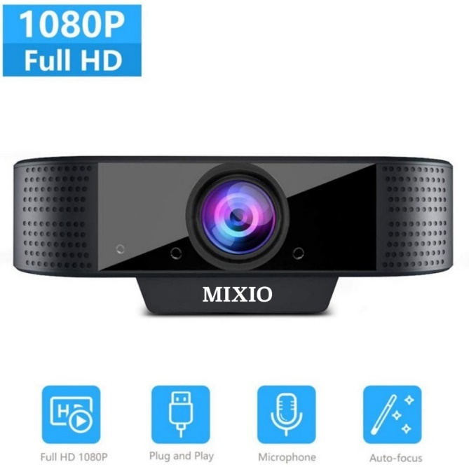

Gambar 2. 11 Webcam Mixio F10 Pro

(Sumber : https://www.static-src.com/wcsstore/Indraprastha/images/catalog/full//98/MTA-24946172/no-brand\_no-brand\_full01.jpg)

Kamera yang digunakan pada penelitian kali ini adalah kamera *webcam* *Mixio F10 Pro* dengan spesifikasi diantaranya :

* Resolusi Maks: 1080p/30fps - 720p/30fps
* Mikropon: *Built-in Microphone* dapat mengirimkan suara Dalam jarak 10 meter
* Sudut yang dapat disesuaikan: kepala dapat berputar bebas atas dan ke bawah 45 derajat, sudut dapat disesuaikan dengan mudah.
* Kualitas tinggi lensa: impor lensa optik dengan presisi tinggi dan tidak terdistorsi.
* Mendukung *Windows Vista / 32 / bit di Windows 2000 / XP / window7 / win8 / window10*.
* Otomatis keseimbangan putih otomatis koreksi warna.

**2.3.11 Mikroskop Digital**

Mikroskop ([bahasa Yunani](https://id.wikipedia.org/wiki/Bahasa_Yunani" \o "Bahasa Yunani): *micro*s = kecil dan *scopein*= melihat) adalah sebuah alat untuk melihat objek yang terlalu kecil untuk dilihat secara kasat mata. Mikroskop merupakan alat bantu yang dapat ditemukan hampir diseluruh laboratorium untuk dapat mengamati organisme berukuran kecil (mikroskopis). [Ilmu](https://id.wikipedia.org/wiki/Ilmu" \o "Ilmu) yang mempelajari benda kecil dengan menggunakan alat ini disebut [mikroskopi](https://id.wikipedia.org/w/index.php?title=Mikroskopi&action=edit&redlink=1" \o "Mikroskopi (halaman belum tersedia)), dan kata mikroskopik berarti sangat kecil, tidak mudah terlihat oleh mata.

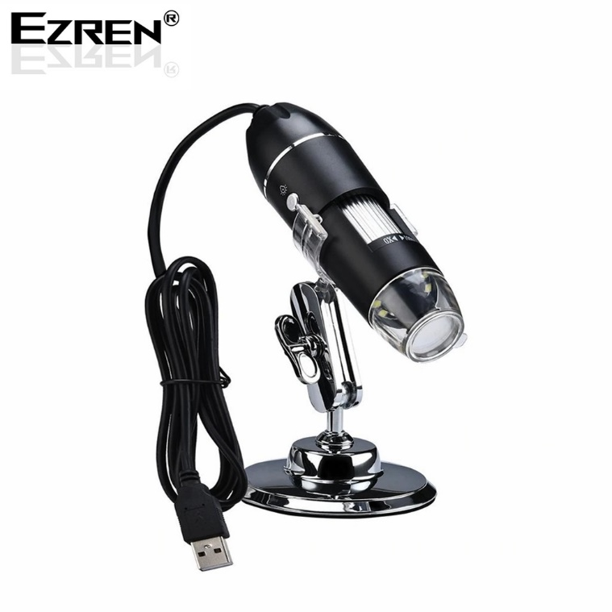

Gambar 2. 12 Mikroskop Digital

(Sumber : <https://assets.alliedelec.com/v1608116741/Datasheets/01cb9bd650ce28cf713b4e92e473e559.pdf>)

Mikroskop digital adalah mikroskop yang sudah terintegrasi dan bisa terhubung dengan *computer* sehingga memudahkan dalam proses pengamatan. Spesifikasi Mikroskop Digital diantaranya:

* *Image sensor* : 2 Mega Pixel *Cmos*
* *Controller* : kecepatan tinggi dsp
* Lensa: Lensa *Scope Micro*
* Rentang fokus: Manual Fokus, dari 3mm sampai 40mm
* *Snap shot*: Dapat dilakukan pada *software* dan *hardware.*
* Resolusi video : 1600×1200 (2 m pixel), 1280×960 (1.3 m pixel), 800×600, 640×480
* Resolusi gambar : 1600×1200 (2 m pixel), 1280×960 (1.3 m pixel), 800×600, 640×480
* *Frame rate*: max. 30F/s dibawah tingkat kecerahanan 600 lux
* *Flicker Control*: 50 hz/60 hz *option*
* Video format: avi
* *Snap shot Format*: JPEG
* Pencahayaan : 8 LED (dengan *controller* pada kabel usb)
* Rasio pembesaran: 40x ~ 1000x (manual)
* *Power supply*: *port* usb (5 v dc)
* *Software*: AMCAP (driver)
* Kebutuhan sistem : Komputer minimum *pentium* 700 MHz atas, 20 m *Harddisk*, cd rom, *Ram* 128 mb, *Direct X Vga Card*
* *Support* USB : USB2.0 & USB1.1
* *Operasional System* : windows 7 32 bit/vista/xp
* Dimensi: 11,2cm x 3,3cm
* Aksesoris: *Bracket, dan cd rom (driver)*

# **2.3.12 Spektrum dan Spektrofotometri Cahaya**

Spektrum adalah suatu kondisi atau harga yang tidak terbatas hanya pada suatu set harga saja tetapi mampu berubah secara tak terbatas di dalam suatu kontinum. Kata ini ber-evolusi dari [bahasa Inggris](https://wiki.edunitas.com/ind/114-10/Bahasa-Inggris_12354__eduNitas.html" \o "Bahasa Inggris) kuno spectre yang berfaedah hantu, tetapi guna modern sekarang berasal dari penggunaannya dalam [ilmu dunia](https://p2k.unkris.ac.id/id3/1-3073-2962/Ilmu-Alam_23463_p2k-unkris.html" \o "Ilmu alam).

Penggunaan pertama kata spektrum dalam ilmu dunia adalah dibidang optic sebagai sebagai penggambaran pelangi warna dalam cahaya tampak ketika cahaya tersebut terdispersi oleh suatu prisma.

Spektrofotometri merupakan salah satu metode dalam kimia analisis yang digunakan untuk menentukan komposisi suatu sampel baik secara kuantitatif dan kualitatif yang didasarkan pada interaksi antara materi dengan cahaya. Peralatan yang digunakan dalam spektrofotometri disebut spektrofotometer[.](https://wanibesak.wordpress.com/2011/06/21/analisa-pendahuluan-suatu-deterjen/" \t "_blank) Cahaya yang dimaksud dapat berupa cahaya visibel, UV dan inframerah, sedangkan materi dapat berupa atom dan molekul namun yang lebih berperan adalah elektron valensi.

Sinar atau cahaya yang berasal dari sumber tertentu disebut juga sebagai radiasi elektromagnetik. Radiasi elektromagnetik yang dijumpai dalam kehidupan sehari-hari adalah cahaya matahari[.](https://wanibesak.wordpress.com/2011/06/21/penentuan-tetapan-pengionan-indikator-metil-merah-secara-spektrofotometri/" \t "_blank)

Dalam interaksi materi dengan cahaya atau radiasi elektromagnetik, radiasi elektromagnetik kemungkinanan dihamburkan, diabsorbsi atau dihamburkan sehingga dikenal adanya spektroskopi hamburan, spektroskopi absorbsi ataupun spektroskopi emisi.

Pengertian spektroskopi dan spektrofotometri pada dasarnya sama yaitu di dasarkan pada interaksi antara materi dengan radiasi elektromagnetik. Namun pengertian spektrofotometri lebih spesifik atau pengertiannya lebih sempit karena ditunjukan pada interaksi antara materi dengan cahaya (baik yang dilihat maupun tidak terlihat). Sedangkan pengertian spektroskopi lebih luas misalnya cahaya maupun medan magnet termasuk gelombang elektromagnetik. Secara sederhana Instrumen spektrofotometri yang disebut spektrofotometer terdiri dari : sumber cahaya, monokromator, sel sampel, detektor, *read out* (pembaca).

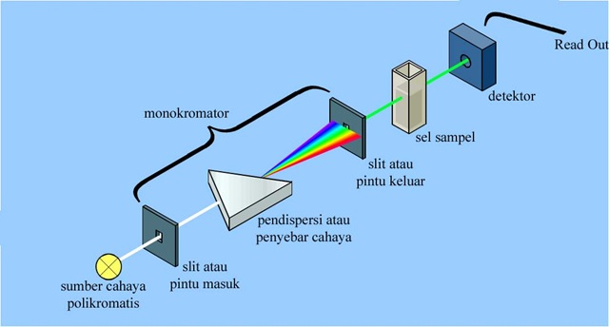

Gambar 2. 13 Foto Spektrometri Konvensional

(Sumber : <https://wanibesak.files.wordpress.com/2011/07/conventionalspectrophotometercopy1.jpg>)

Fungsi masing-masing bagian dari Foto Spektrometri Konvensional sesuai gambar 2.13 diantaranya:

* Sumber sinar polikromatis berfungsi sebagai sumber sinar polikromatis dengan berbagai macam rentang panjang gelombang.
* Monokromator berfungsi sebagai penyeleksi panjang gelombang yaitu mengubah cahaya yang berasal dari sumber sinar polikromatis menjadi cahaya monaokromatis. Jenis monokromator yang saat ini banyak digunakan adalan gratting atau lensa prisma dan filter optik. Jika digunakan *grating* maka cahaya akan dirubah menjadi spektrum cahaya. Sedangkan filter optik berupa lensa berwarna sehingga cahaya yang diteruskan sesuai dengan warnya lensa yang dikenai cahaya. Ada banyak lensa warna dalam satu alat yang digunakan sesuai dengan jenis pemeriksaan. Pada gambar di atas disebut sebagai pendispersi atau penyebar cahaya. dengan adanya pendispersi hanya satu jenis cahaya atau cahaya dengan panjang gelombang tunggal yang mengenai sel sampel. Pada gambar di atas hanya cahaya hijau yang melewati pintu keluar. Proses dispersi atau penyebaran cahaya seperti yang tertera pada gambar 2.14

[](https://wanibesak.files.wordpress.com/2011/07/clip_image001.gif)

Gambar 2. 14 Pendispersi Cahaya

(Sumber : <https://wanibesak.files.wordpress.com/2011/07/clip_image001.gif>)

Dapat dilihat pada gambar 2.14 sebuah cahaya putih akan mengalami proses difraksi yang mengakibarkan warna putih menjadi spektrum pelangi.

* Sel sampel berfungsi sebagai tempat meletakan sampel, menggunakan kuvet sebagai tempat sampel. Kuvet biasanya terbuat dari kuarsa atau gelas, namun kuvet dari kuarsa yang terbuat dari silika memiliki kualitas yang lebih baik. Hal ini disebabkan yang terbuat dari kaca dan plastik dapat menyerap UV sehingga penggunaannya hanya pada spektrofotometer sinar tampak (VIS). Cuvet biasanya berbentuk persegi panjang dengan lebar 1 cm.
* Detektor berfungsi menangkap cahaya yang diteruskan dari sampel dan mengubahnya menjadi arus listrik. Bisa juga dengan menggunakan kamera.

# **2.3.13 *Lux Meter***

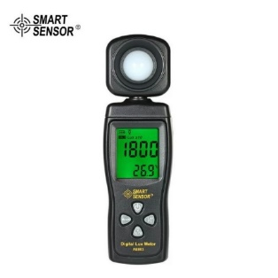

Gambar 2. 15 *Lux Meter AS803*

(Sumber: <https://shopee.co.id/Alat-Ukur-Cahaya-Lihgt-Lux-Meter-Digital-Luxmeter-Iluminance-Meter-SMART-SENSOR-i.5931071.830628905>)

*Lux meter* adalah alat yang digunakan untuk mengetahui dan mengukur besarnya intensitas cahaya yang terdapat di suatu tempat, memiliki satuan tersendiri, yakni *Lux*, yang disimbolkan dengan lx. Simbol tersebut sesuai dengan aturan Sistem Satuan Internasional. Lux meter memiliki fungsi sebagai berikut:

* Fungsi utama dari lux meter adalah mengukur intensitas cahaya yang tersebar di suatu ruangan.
* Selain itu, alat ini dipakai untuk menentukan besarnya cahaya pada masing-masing ruangan sesuai dengan kebutuhan

Berikut ini 5 bagian penting dari lux meter adalah sebagai berikut:

1. Layar Panel

Alat ini memiliki layar berbentuk persegi yang tidak begitu lebar untuk menunjukkan hasil pengukuran dengan menggunakan skala. Semakin besar angka yang ditampilkan pada layar, maka semakin besar pula intensitas cahaya pada tempat yang diukur. Sementara itu, jika hasilnya menunjukkan angka yang kecil maka itu berarti cahaya pada tempat yang diukur memiliki intensitas yang kecil.

1. Tombol On / Off

Seperti alat-alat pada umumnya, alat ukur cahaya ini juga memiliki tombol *on/off* yang dipakai untuk menghidupkan dan mematikan alat. Adanya tombol ini pun memudahkan pengaturan alat. Tombol *on/off* pada alat ini juga memiliki fungsi untuk menghemat baterai yang tersemat di dalamnya dan pada saat yang bersamaan juga menghemat penggunaan listrik.

1. Tombol Range

Tombol range merupakan bagian yang memiliki peranan sangat penting untuk mendukung alat dalam aktivitas pengukuran. Hal tersebut karena bagian ini menentukan sebesar apa jangkauan pengukuran yang dilakukan.

1. *Zero Adjust VR*

*Zero Adjust VR* adalah bagian lux meter yang berguna untuk mengatasi masalah alat yang berhubungan dengan pembagian tanda skala.

Jika *error* terjadi, bagian ini akan mengembalikan alat pada kondisi seperti semula. Sebagai efeknya, pengguna harus mengulang kembali proses pengukuran cahaya dari awal.

1. Sensor Cahaya

Sensor cahaya menjadi salah satu bagian penting dalam alat ini karena berguna untuk menangkap cahaya yang akan diukur. Untuk itu, bagian tersebut membutuhkan perawatan dan perhatian lebih.

Dalam mengoperasikan atau menjalankan lux meter amat sederhana. Tidak serumit alat ukur lainnya, dalam penggunaannya yang harus benarbenar diperhatikan adalah alat sensornya, karena sensornyalah yang akan mengukur kekuatan penerangan suatu cahaya. Oleh karena itu sensor harus ditempatkan pada daerah yang akan diukur tingkat kekuatan cahayanya (iluminasi) secara tepat agar hasil yang ditampilkan pun akuarat. Adapun prosedur penggunaan alat ini adalah sebagai berikut:

* Geser tombol *“off/on”* kearah *On*.
* Pilih kisaran *range* yang akan diukur (2.000 lux, 20.000 lux atau 50.000 lux) pada tombol *Range*.
* Arahkan sensor cahaya dengan menggunakan tangan pada permukaan daerah yang akan diukur kuat penerangannya.
* Lihat hasil pengukuran pada layar panel.

Hal- hal yang harus diperhatikan dalam perawatan alat ini adalah sensor cahaya yang bersifat amat sensitif. Dalam perawatannya sensor ini harus diamankan pada temapat yang aman sehingga sensor ini dapat terus berfungsi dengan baik karena sensor ini merupakan komponen paling vital pada alat ini.

Cara pembacaan pada tombol *range* ada yang dinamakan kisaran pengukuran. Terdapat 3 kisaran pengukauran yaitu 2000, 20.000, 50.000 (*lux*). Hal tersebut menunjukan kisaran angka (batasan pengukuran) yang digunakan pada pengukuran. Memilih 2000 *lux,* hanya dapat dilakukan pengukuran pada kisaran cahaya kurang dari 2000 lux. Memilih 20.000 *lux*, berarti pengukuran hanya dapat dilakukan pada kisaran 2000 sampai 19990 (*lux*). Memilih 50.000 lux, berarti pengukuran dapat dilakukan pada kisaran 20.000 sampai dengan 50.000 *lux*. Jika Ingin mengukur tingkat kekuatan cahaya alami lebih baik baik menggunakan pilihan 2000 *lux* agar hasil pengukuran yang terbaca lebih akurat. Spesifikasi ini, tergantung kecangihan alat. Apabila dalam pengukuran menggunakan range 0-1999 maka dalam pembacaan pada layar panel di kalikan 1 *lux*. Bila menggunakan *range* 2000-19990 dalam membaca hasil pada layar panel dikalikan 10 lux. Bila menggunakan range 20.000 sampai 50.000 dalam membaca hasil dikalikan 100 *lux*

-----Halaman ini sengaja dikosongkan----

# **BAB III**

# **PERANCANGAN DAN PEMBUATAN SISTEM**

Pada bab ini akan dijelaskan mengenai sistematika perancangan dan implementasi sistem.

# **3.1 Desain dan Perancangan sistem**

Pada tahap ini akan dipaparkan mengenai gambaran sistem yang akan dikerjakan pada proyek akhir ini. Gambaran sistem dari proyek ini dapat dilihat pada gambar 3.1 berikut:

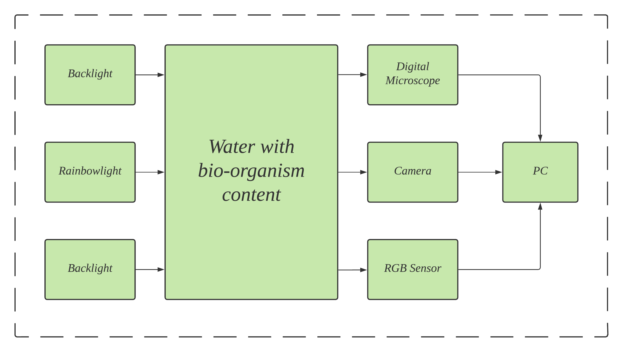

Gambar 3. 1 Blok diagram sistem secara keseluruhan

Seperti terlihat pada gambar 3.1 Perancangan sistem ini secara keseluruhan terdiri dari tiga bagian dasar, yaitu bagian perangkat keras (*hardware*), bagian perangkat mekanik dan bagian perangkat lunak (*software*). Pada pembuatan *hardware* menggunakan mikrokontroler (*Arduino nano*) yang terhubung dengan sensor RGB secara komunikasi I2C, *backlight* RGB untuk sensor dan kamera mikroskop, serta nodemcu secara serial untuk komunikasi data.

Sampel akan diletakkan pada sebuah posisi yang memungkinkan tiga buah pengukuran dapat dilakukan tanpa mengubah konfigurasi sampel. Pengukuran yang pertama adalah menggunakan mikroskop digital sebagai perekam data dan led backlight akan memberikan pencahayaan terhadap objek. Sampel diletakkan diantara mikroskop digital dan led backlight. Tujuannya adalah respon sampel terhadap LED *backlight* dapat terekam pada mikroskop digital dan disimpan. Pengukuran kedua adalah menggunakan kamera serta cahaya pelangi sebagai pencahayaan. Cahaya pelangi dihasilkan dari prinsip cahaya putih yang mengalami proses difraksi. Proses difraksi adalah proses dimana cahaya melalui celah sempit dan menyebar Ketika merambat. Cahaya putih yang mengalami proses difraksi, akan menghasilkan spektrum cahaya pelangi. Respon sampel terhadap spektrum akan direkam oleh kamera dan disimpan. Pengukuran yang ketiga adalah menggunakan sensor RGB dan LED *backlight*. Sampel akan diletakkan diantara sensor dan *backlight*. Respon sampel terhadap *backlight* akan direkam oleh mikrokontroler dan disimpan.

3.1.1 Desain mekanik alat

Pada desain mekanik alat, fokus utama adalah mencari posisi yang paling optimal untuk proses pengambilan data. Untuk itu, sebelum dilakukan desain alat, dicari terlebih dahulu konfigurasi sudut kisi difraksi terhadap sumbu y yang ditunjukkan pada tabel 3.1 berikut.

Tabel 3. 1 Hasil pelangi

|  |  |  |  |
| --- | --- | --- | --- |
| No. | Sudut terhadap sumbu y | Hasil Pelangi | Kontras |
| 1. | 0 |  | 43 |
| 2. | 15 |  | 49 |

|  |  |  |  |
| --- | --- | --- | --- |
| No. | Sudut terhadap sumbu y | Hasil Pelangi | Kontras |
| 3. | 30 |  | 49 |
| 4. | 45 |  | 52 |
| No. | Sudut terhadap sumbu y | Hasil Pelangi | Kontras |
| 5. | 60 |  | 27 |
| 6. | 90 |  | 48 |

Seperti ditujukan pada tabel 3.1, hasil pelangi yang optimal berada pada sudut 30 derajat terhadap sumbu y. Untuk desain alat secara keseluruhan dapat dilihat pada gambar 3.2 serta realisasi desain terdapat pada gambar 3.3

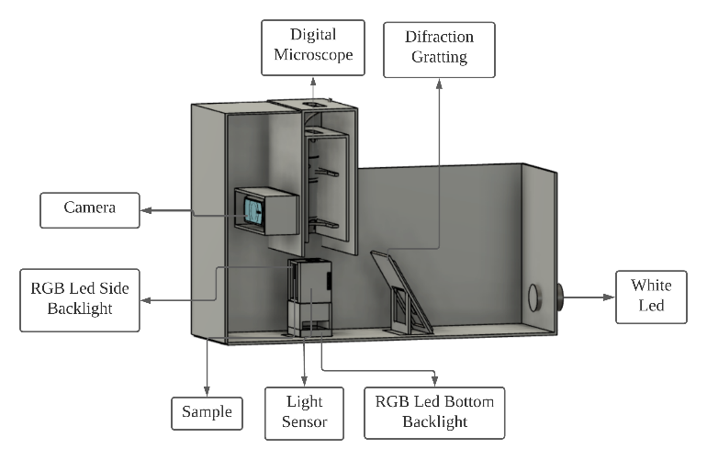

Gambar 3. 2 Gambar desain alat

(Sumber : Dokumentasi Pribadi)

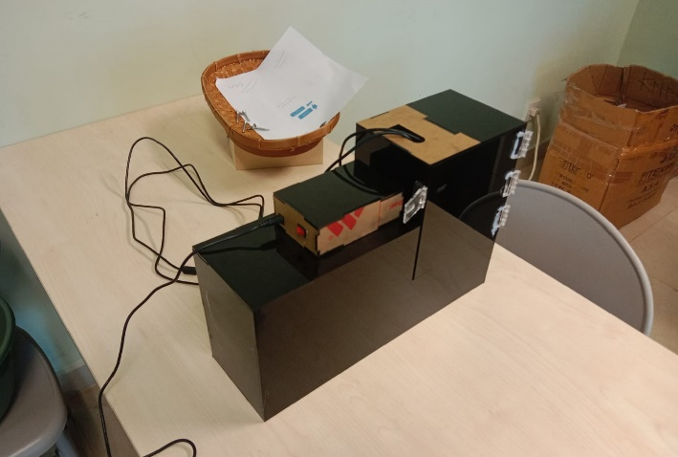

Gambar 3. 3 Realisasi desain alat

(Sumber : Dokumentasi Pribadi)

**3.1.2 Desain *hardware* alat**

*Hardware* dari protorype yang akan dibuat terdiri atas *backlight* dan *controller*. *Backligh*t berfungsi sebagai pemberi cahaya pada sampel sedangkan kontroler sebagai pengatur backlight, pembacaan sensor dan pengiriman data ke PC

# **3.1.2.1 *Backlight***

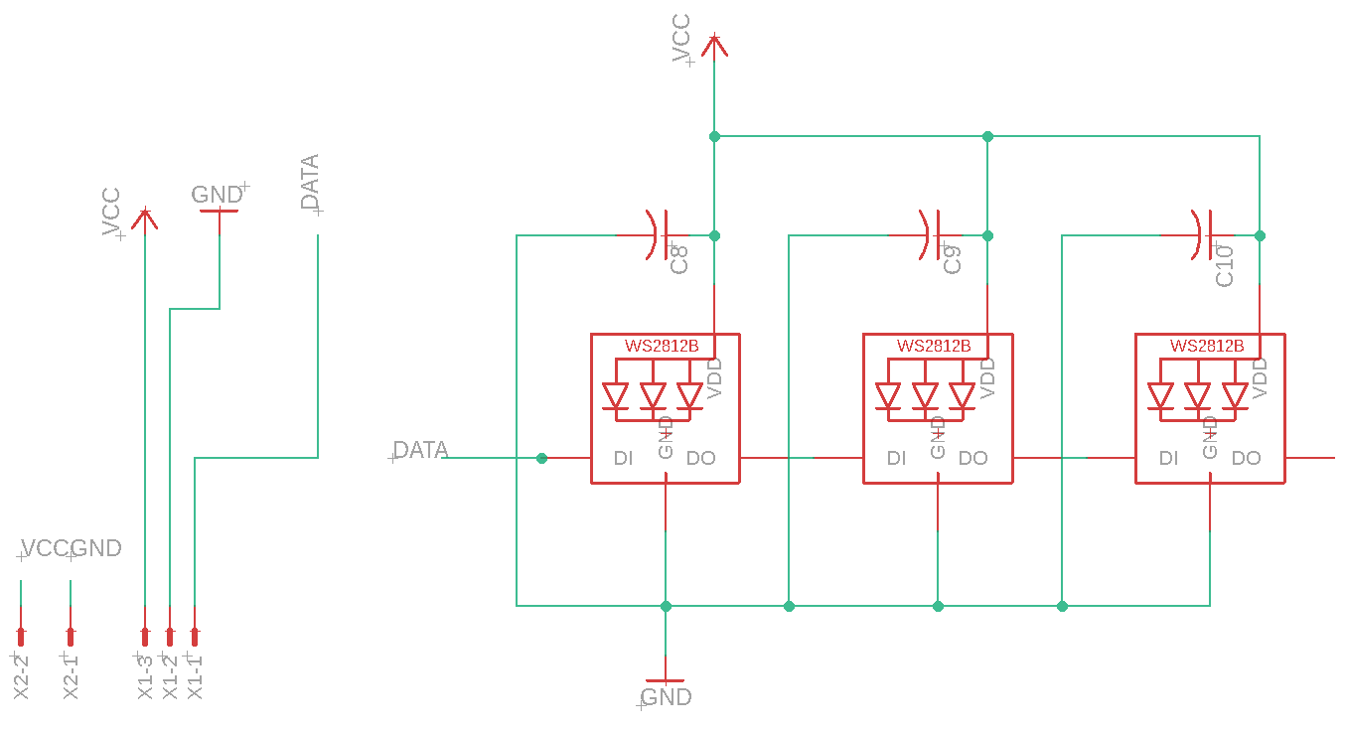

Gambar 3. 4 Gambar skematik *backlight*.

(Sumber: Dokumentasi Pribadi)

Pada gambar 3.4 adalah skematik rangkaian *backlight* untuk sensor dan mikroskop. *Backlight* menggunakan LED RGB dengan tipe WS3231.

# **3.1.2.2 Main Board**

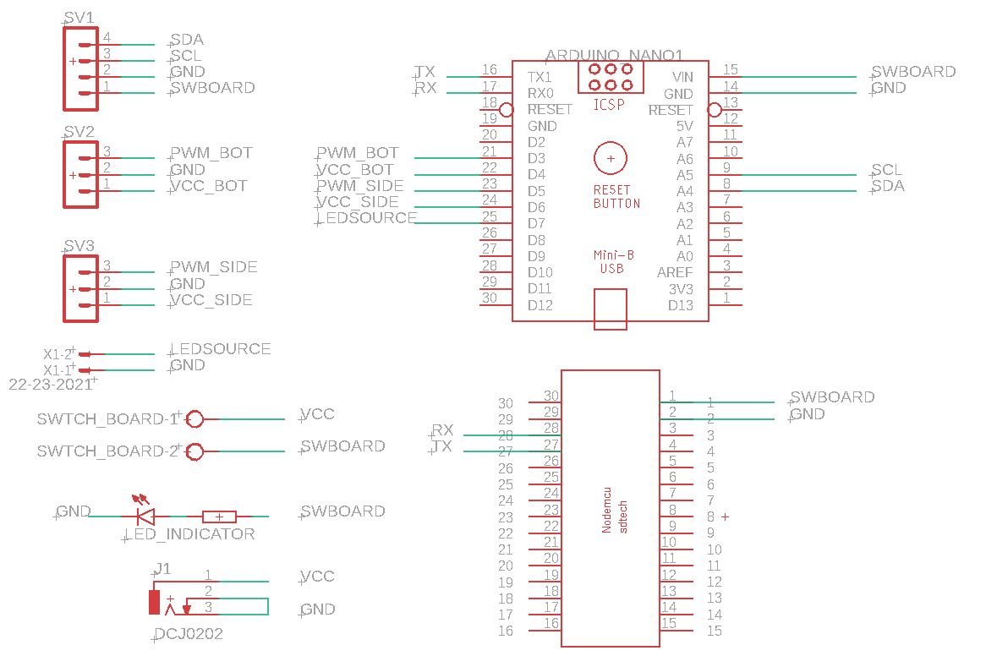

Gambar 3. 5 *Board* control

(Sumber : Dokumentasi Pribadi)

Pada gambar 3.5 dapat dilihat bahwa *board* kontrol menggunakan mikrokontroler *Arduino* yang dipasang serial dengan *nodemcu*. *Arduino* berfungsi sebagai pengatur *backlight* dan penerima data sensor sedangkan nodemcu akan meneruskan data dari sensor RGB ke GUI yang ada di PC.

# **3.2 Pengambilan dan pengolahan data**

Pada proses ini, data yang diambil berupa gambar dari sampel yang diberikan backlight putih kemudian ditangkap oleh mikroskop digital, data respon sampel terhadap cahaya pelangi yang diberikan, dan juga proses perekaman besaran pada sensor RGB. Pengolahan data dilakukan pada gambar saja tidak pada hasil pembacaan sensor RGB.

# **3.2.1 Pengolahan data dari mikroskop digital dan kamera**

Pada tahap ini gambar yang sudah direkam dilakukan pengolahan gambar bertujuan untuk mencari kedekatan antar gambar. Proses pengolahan gambar meliputi penyederhanaan gambar, serta pencarian *Euclidian distance* terhadap gambar *dataset*.

Tahap selanjutnya adalah dengan mengubah resolusi asal adalah 394 x 92 *pixel* menjadi gambar dengan resolusi 394 x 1 *pixel* untuk gambar spektrum pada kamera. Sedangkan pada gambar mikroskop resolusi asal yang sebelumnya adalah 394 x 277 *pixel* menjadi 394 x 1 *pixel*. Tujuannya adalah menyederhanakan gambar menjadi vector yang akan digunakan pada proses selanjutnya. Proses penyederhanaan gambar menjadi vector dapat dilakukan dengan mencari *mean* atau median dari tiap pixel pada secara vertikal. Proses tersebut dapat dilihat pada gambar 3.6

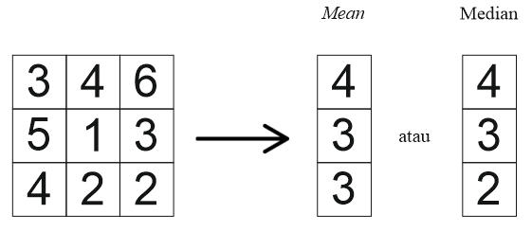

Gambar 3. 6 Penyederhanaan matriks menjadi *vector* pada gambar

(Sumber : Dokumentasi Pribadi)

Penyederhanaan *mean* didapatkan berdasarkan rumus:

Dimana:

= nilai rata-rata *pixel* pada baris ke i (pada proyek akhir ini *pixel* berisi nilai kanal R, G dan B)

= hasil penjumlahan dari x yang dimulai dari i = 1 sampai dengan i = k (pada proyek akhir ini adalah jumlah seluruh nilai *pixel* secara horizontal)

n = jumlah data (pada proyek akhir ini adalah jumlah *pixel* secara horizontal).

Penyederhanaan median untuk data berjumlah genap berdasarkan rumus:

sedangkan untuk data berjumlah ganjil menggunakan rumus:

Dimana :

M = nilai median dari data (dalam proyek akhir ini adalah nilai median dari *pixel* secara horizontal)

x = data ke n

n = jumlah data (dalam proyek akhir ini adalah jumlah *pixel* secara horizontal)

Pada gambar 3.6, perhitungan hasil *mean* yang pada baris pertama adalah 4 yang didapat dengan menjumlahkan 3, 4 dan 6. Kemudian hasil penjumlahan tersebut dibagi dengan total data yaitu 3. Didapati nilai 4,3 yang dibulatkan kebawah menjadi 4. Begitu pula seterusnya pada baris kedua dan ketiga. Untuk perhitungan median, nilai pada baris akan diurutkan dan diambil nilai mediannya. Contohnya pada baris kedua didapatkan median adalah 3 dengan mengurutkan nilai dari 5, 1, 3 menjadi 1, 3, 5 lalu mengambil nilai tengahnya yaitu 3.

Setelah *vector* gambar didapatkan, selanjutnya adalah perhitungan jarak *Euclidian* gambar sampel terhadap gambar referensi. Sebelum dilakukan perhitungan, perlu ditentukan sebuah gambar referensi sebagai acuan untuk data sampel. Tujuannya adalah agar system koordinat yang dibentuk antar data bersifat konsisten.

*Euclidean distance* adalah perhitungan jarak dari 2 buah titik dalam *Euclidean space. Euclidean space* diperkenalkan oleh Euclid, seorang matematikawan dari Yunani sekitar tahun 300 B.C.E. untuk mempelajari hubungan antara sudut dan jarak*. Euclidean* ini berkaitan dengan Teorema *Phytagoras* dan biasanya diterapkan pada 1, 2 dan 3 dimensi. Tapi juga sederhana jika diterapkan pada dimensi yang lebih tinggi.

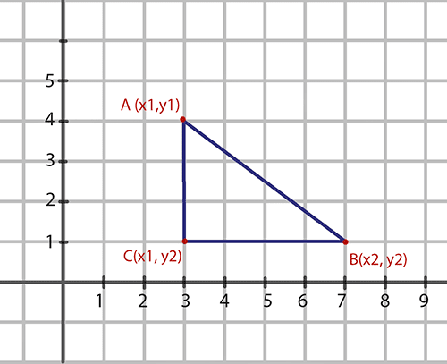

Gambar 3. 7 Euclidean Distance

(Sumber : <https://www.kitainformatika.com/2019>)

*Euclidean Distance* biasa diterapkan untuk membantu proses klasifikasi pada *data mining*. Contoh algoritma yang menggunakan jarak ini adalah *k-nearest neighbor*. Jarak euclidean juga bisa diterapkan untuk algoritma *image retrival* (temu kembali citra). Perhitungan Euclidean Distance dihitung dengan menggunakan persamaan:

Dimana :

= Posisi x pada titik pertama (dalam proyek akhir ini adalah antara *vector* *test* dan *dataset*)

= Posisi x pada titik pertama (dalam proyek akhir ini adalah posisi x *vector* gambar acuan pada titik koordinat *euclidean*)

= Posisi x pada titik kedua (dalam proyek akhir ini adalah posisi x *vector* gambar sampel pada titik koordinat *euclidean*)

= Posisi y pada titik pertama (dalam proyek akhir ini adalah posisi y *vector* gambar acuan pada titik koordinat euclidean)

= Posisi y pada titik pertama (dalam proyek akhir ini adalah posisi y *vector* gambar sampel pada titik koordinat euclidean)

Nilai d yang didapatkan akan dikumpulkan sebagai *dataset* pada proses prediksi bersamaan dengan data dari sensor RGB.

# **BAB IV**

# **PENGUJIAN DAN ANALISA**

Pada bab ini akan dijelaskan mengenai pengujian system dan alat berdasarkan perancangan yang telah dibuat. Pengujian system dilakukan secara bertahap dimulai dari pengujian sensor, *backlight* warna integrasi alat secara keseluruhan. Pengujian yang dilakukan antara lain:

1. Pengujian integrasi sistem pembacaan sampel pada air
2. Pengujian integrasi sistem pembacaan sampel pada pewarna makanan

# **4.1 Pengujian integrasi sistem pembacaan sampel pada air**

**4.1.1 Tujuan**

1. Untuk mengetahui karakter output *backlight* yang digunakan pada sampel

**4.1.2 Diagram blok pengujian**

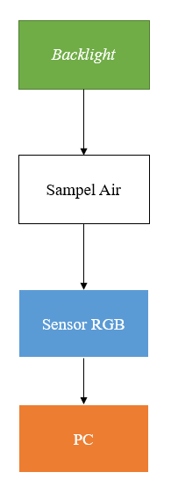

Gambar 4. 1 Grafik pengujian *backlight* pada sampel air

**4.1.3 Prosedur Pengujian**

1. Menyiapkan prototipe untuk pengambilan data
2. Menyiapkan sampel air
3. Melakukan pengambilan data pada sampel
4. Merekam data pembacaan prototipe pada sampel

**4.1.4 Hasil dan Analisa**

Pengujian dilakukan dengan cara meninjau output dari sensor RGB. Hal ini dilakukan karena nilai pengaturan led RGB menggunakan kanal HSV dengan warna putih yang sudah di atur pada kanal H, akan tetapi tidak terbaca sebagai warna putih pada sensor RGB, ditandai dengan nilai selisih dari masing masing kanal merah, hijau dan biru yang cukup besar.

Berikut ini adalah hasil pembacaan pada sensor RGB sebelum dilakukan pengaturan

Tabel 4. 1 Hasil pembacaan sensor RGB sebelum kalibrasi *backlight*

|  |  |  |
| --- | --- | --- |
| Pengukuran ke | Pengaturan  (HSV) | Pembacaan  (RGB) |
| 1. | 180, 255, 255 | 105, 53, 76 |
| 2. | 180, 255, 255 | 114, 54, 74 |
| 3. | 180, 255, 255 | 92, 52, 76 |

Dari hasil yang diperoleh pada tabel 4.1, selisih antara kanal pada hasil pembacaan cukup besar dengan tentang antara 30 sampai 50 dari nilai maksimal adalah 255. Terlihat dari tabel,,hasil pengukuran memiliki nilai dominan pada kanal merah sehingga warna *backlight* cenderung berwarna merah.

Setelah dilakukan *manual tunning* dan mengubah kanal pengatuan dari yang sebelumnya menggunakan ruang warna HSV menjadi ruang RGB nilai dari pengaturan *backlight* dan pembacaan sensor dapat dilihat pada tabel 4.2

Tabel 4. 2 Hasil pembacaan sensor RGB setelah kalibrasi *backlight*

|  |  |  |
| --- | --- | --- |
| Pengukuran ke | Pengaturan (RGB) | Pembacaan (RGB ) |
| 1. | 120, 200, 65 | 83, 89, 89 |
| 2. | 120, 200, 65 | 80, 90, 85 |
| 3. | 120, 200, 65 | 82, 88, 88 |

Dari hasil yang diperoleh pada tabel 4.2, selisih antara kanal pada hasil pembacaan 0 sampai 10 dari nilai maksimal adalah 255. Terlihat dari tabel,,hasil pengukuran tidak memiliki nilai dominan pada kanal merah sehingga warna backlight cenderung berwarna putih.

# **4.2 Pengujian integrasi sistem pembacaan sampel pada pewarna makanan**

**4.2.1 Tujuan**

1. Untuk mengetahui karakter output *backlight* yang digunakan pada sampel
2. Untuk mengetahui data pewarna makanan yang terekam pada sistem

**4.2.2 Diagram blok pengujian**

**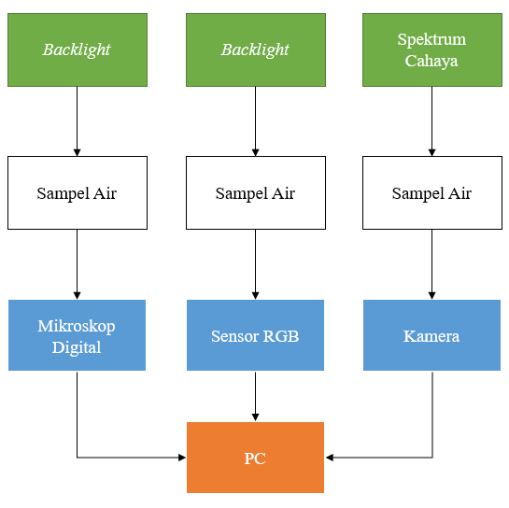**

Gambar 4. 2 Diagram blok pengujian integrasi sistem pembacaan sampel

**4.2.3 Prosedur Pengujian**

1. Menyiapkan prototipe untuk pengambilan data
2. Menyiapkan sampel air
3. Melakukan pengambilan data pada sampel
4. Merekam data pembacaan prototipe pada sampel

**4.2.4 Hasil dan Analisa**

Pengukuran pada pewarna makanan disajikan dalam dua bagian diantaranya adalah pengukuran untuk menentukan komposisi pewarna serta pengukuran pada larutan pewarna yang telah setara komposisinya berdasarkan intensitas cahaya yang berhasil dilewatkannya. Untuk mendapatkan komposisi dari pewarna agar memiliki intensitas yang sama antar warna, dibutuhkan sebuah alat yang untuk mengukur intensitas dari pewarna. Alat ini menggunakan sensor intensitas cahaya untuk mengukur intensitas kepekatan dari pewarna. Pengukur intensitas menggunakan *lux* meter seperti pada gambar 4.2 serta hasil data komposisi terukur pada tabel 4.2

Tabel 4. 3 Hasil pengukuran intensitas

|  |  |  |  |  |
| --- | --- | --- | --- | --- |
| No | Pewarna | Intensitas | Konsentrasi | Volume air |
| 1. | Merah | 255 | 3 tetes | 160 ml |
| 2. | Hijau | 233 | 1 tetes | 160 ml |
| 3. | Biru | 248 | 2 tetes | 160 ml |

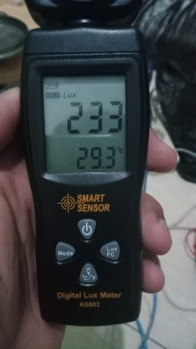

Gambar 4. 3 *Lux* meter

Berdasarkan tabel 4.3 diatas, data pembuatan sampel pewarna diharapkan memiliki intensitas yang seimbang antara pewarna merah, hijau dan biru, dengan selisih nilai intensitas pada lux meter sebesar 22 lux. Setelah ditentukan intensitas komposisi sususan pewarna, dilakukan pengujian pengambilan data pada sampel pewarna makanan

Berikut ini adalah hasil pengujian pada sampel pewarna makanan merah, hijau dan biru

1. Pewarna merah

Pengujian ini dilakukan dengan cara melakukan percobaan pencampuran pewarna merah dan air. dan dilakukan pengamatan dengan beberapa konsentrasi dari sampel awal yaitu 0%, 5%, 10%, 25%, 50%, 100% presentase tersebut di kondisikan berdasarkan volume maksimal dari wadah yaitu 4 ml dengan rincian seperti pada tabel 4.4

Tabel 4. 4 Komposisi Pewarna Merah

|  |  |
| --- | --- |
| Konsentrasi | Komposisi |
| 0 % Pewarna Merah | 4 ml air |
| 5 % Pewarna Merah | 0.2 ml Pewarna Merah + 3.8 ml air |
| 10 % Pewarna Merah | 0.4 ml Pewarna Merah + 3.6 ml air |
| 25 % Pewarna Merah | 1 ml Pewarna Merah + 3 ml air |
| 50 % Pewarna Merah | 2 ml Pewarna Merah + 2 ml air |
| 100 % Pewarna Merah | 4 ml Pewarna Merah |

Sampel tersebut akan dicoba secara bergiliran. Hasil dari perekaman data dari sampel adalah sebagai berikut

a. Mikroskop digital

Perekaman gambar menggunakan mikroskop digital dilakukan untuk merekam gambar sampel dari atas gelas ukur yang dibawahnya terdapat LED RGB sebagai *backlight*. Hasil gambar terekam dapat dilihat pada tabel 4.5

Tabel 4. 5 Hasil perekaman gambar pewarna merah pada mikroskop digital

|  |  |
| --- | --- |
| Konsentrasi | Gambar |
| 0 % Pewarna Merah |  |
| 5 % Pewarna Merah |  |
| 10 % Pewarna Merah |  |
| 25 % Pewarna Merah |  |
| Konsentrasi | Gambar |
| 50 % Pewarna Merah |  |
| 100 % Pewarna Merah |  |

Berdasarkan tabel 4.5, seiring meningkatnya konsentrasi dari pewarna merah pada sampel, semakin merah pula gambar yang dihasilkan. Pada pewarna merah dengan konsenstasi 100 %, warna merah mulai menutupi transparansi *backlight* yang mengakibatkan cahaya yang mampu dilewatkan sampel menjadi lebih sedikit.

b. Spektrum cahaya

Perekaman gambar menggunakan kamera dilakukan untuk merekam gambar respon sampel terhadap gambar spektrum ketika sebuah spektrum pelangi dilewatkan pada sampel. Hasil gambar terekam dapat dilihat pada tabel 4.6

Tabel 4. 6 Hasil perekaman gambar pewarna merah pada kamera

|  |  |
| --- | --- |
| Konsentrasi | Gambar |
| 0 % Pewarna Merah |  |
| 5 % Pewarna Merah |  |
| 10 % Pewarna Merah |  |

|  |  |
| --- | --- |
| Konsentrasi | Gambar |
| 25 % Pewarna Merah |  |
| 50 % Pewarna Merah |  |
| 100 % Pewarna Merah |  |

Berdasarkan tabel 4.6, seiring meningkatnya konsentrasi dari pewarna merah pada sampel, spektrum pelangi yang sebelumnya ideal akan berubah. Perubahan terjadi dominan pada spektrum warna kuning, hijau dan biru.

c. Sensor RGB

Perekaman data menggunakan sensor RGB dilakukan untuk merekam gambar sampel dari samping gelas ukur yang sisi berlawanan terdapat led RGB sebagai *backlight*. Hasil gambar terekam dapat dilihat pada tabel 4.7

Tabel 4. 6 Hasil pembacaan sensor RGB pada pewarna merah

|  |  |  |  |
| --- | --- | --- | --- |
| Komposisi | Hasil pembacaan sensor | | |
| R | G | B |
| 0 % Pewarna Merah | 83 | 89 | 89 |
| 5 % Pewarna Merah | 94 | 76 | 91 |
| 10 % Pewarna Merah | 91 | 76 | 88 |
| 25 % Pewarna Merah | 102 | 68 | 92 |
| 50 % Pewarna Merah | 109 | 60 | 86 |
| 100 % Pewarna Merah | 132 | 48 | 83 |

Berdasarkan tabel 4.7, seiring meningkatnya konsentrasi dari pewarna merah pada sampel, nilai pembacaan sensor pada kanal merah semakin meningkat pula. Pada sampel dengan jumlah konsenstrasi diatas 10 persen, nilai kanal merah lebih dominan dibandingkan kanal lainnya.

2. Pewarna hijau

Pengujian ini dilakukan dengan cara melakukan percobaan pencampuran pewarna hijau dan air. dan dilakukan pengamatan dengan beberapa konsentrasi dari sampel awal yaitu 0%, 5%, 10%, 25%, 50%, 100% presentase tersebut di kondisikan berdasarkan volume maksimal dari wadah yaitu 4 ml dengan rincian seperti pada tabel 4.4

Tabel 4. 7 Komposisi Pewarna Hijau

|  |  |
| --- | --- |
| Komposisi Sampel | Komposisi |
| 0 % Pewarna Hijau | 4 ml air |
| 5 % Pewarna Hijau | 0.2 ml Pewarna Hijau + 3.8 ml air |
| 10 % Pewarna Hijau | 0.4 ml Pewarna Hijau + 3.6 ml air |
| 25 % Pewarna Hijau | 1 ml Pewarna Hijau + 3 ml air |
| 50 % Pewarna Hijau | 2 ml Pewarna Hijau + 2 ml air |
| 100 % Pewarna Hijau | 4 ml Pewarna Hijau |

Sampel tersebut akan dicoba secara bergiliran. Hasil dari perekaman data dari sampel adalah sebagai berikut

a. Mikroskop digital

Perekaman gambar menggunakan mikroskop digital dilakukan untuk merekam gambar sampel dari atas gelas ukur yang dibawahnya terdapat led RGB sebagai *backlight*. Hasil gambar terekam dapat dilihat pada tabel 4.8

Tabel 4. 8 Hasil perekaman gambar pewarna hijau pada mikroskop digital

|  |  |
| --- | --- |
| Komposisi Sampel | Gambar |
| 0 % Pewarna Hijau |  |

|  |  |
| --- | --- |
| Konsentrasi | Gambar |
| 5 % Pewarna Hijau |  |
| 10 % Pewarna Hijau |  |
| 25 % Pewarna Hijau |  |
| 50 % Pewarna Hijau |  |

|  |  |
| --- | --- |
| Konsentrasi | Gambar |
| 100 % Pewarna Hijau |  |

Berdasarkan tabel 4.8, seiring meningkatnya konsentrasi dari pewarna hijau pada sampel, semakin merah pula gambar yang dihasilkan. Pada sampel pewarna hijau dengan konsenstasi 25 %, warna hijau mulai menutupi transparansi *backlight* yang mengakibatkan cahaya yang mampu dilewatkan sampel menjadi lebih sedikit.

b. Spektrum cahaya

Perekaman gambar menggunakan kamera dilakukan untuk merekam gambar respon sampel terhadap gambar spektrum ketika sebuah spektrum pelangi dilewatkan pada sampel. Hasil gambar terekam dapat dilihat pada tabel 4.9

Tabel 4. 9 Hasil perekaman gambar pewarna hijau pada kamera

|  |  |
| --- | --- |
| Komposisi Sampel | Gambar |
| 0 % Pewarna Hijau |  |
| 5 % Pewarna Hijau |  |
| 10 % Pewarna Hijau |  |

|  |  |
| --- | --- |
| Konsentrasi | Gambar |
| 25 % Pewarna Hijau |  |
| 50 % Pewarna Hijau |  |
| 100 % Pewarna Hijau |  |

Berdasarkan tabel 4.9, seiring meningkatnya konsentrasi dari pewarna hijau pada sampel, spektrum pelangi yang sebelumnya ideal akan berubah. Perubahan terjadi dominan pada spektrum warna kuning, merah dan biru.

c. Sensor RGB

Perekaman data menggunakan sensor RGB dilakukan untuk merekam gambar sampel dari samping gelas ukur yang sisi berlawanan terdapat led RGB sebagai *backlight*. Hasil gambar terekam dapat dilihat pada tabel 4.10

Tabel 4. 10 Hasil pembacaan sensor RGB pada pewarna hijau

|  |  |  |  |
| --- | --- | --- | --- |
| Komposisi Sampel | Hasil pembacaan sensor | | |
| R | G | B |
| 0 % Pewarna Hijau | 83 | 89 | 89 |
| 5 % Pewarna Hijau | 79 | 94 | 85 |
| 10 % Pewarna Hijau | 80 | 95 | 83 |
| 25 % Pewarna Hijau | 74 | 104 | 84 |
| 50 % Pewarna Hijau | 61 | 123 | 78 |
| 100 % Pewarna Hijau | 50 | 130 | 75 |

Berdasarkan tabel 4.10, seiring meningkatnya konsentrasi dari pewarna merah pada sampel, nilai pembacaan sensor pada kanal hijau semakin meningkat pula. Pada sampel dengan jumlah konsenstrasi diatas 10 persen, nilai kanal hijau lebih dominan dibandingkan kanal lainnya.

3. Pewarna biru

Pengujian ini dilakukan dengan cara melakukan percobaan pencampuran pewarna biru dan air. dan dilakukan pengamatan dengan beberapa konsentrasi dari sampel awal yaitu 0%, 5%, 10%, 25%, 50%, 100% presentase tersebut di kondisikan berdasarkan volume maksimal dari wadah yaitu 4 ml dengan rincian seperti pada tabel 4.11

Tabel 4. 11 Komposisi Pewarna Biru

|  |  |
| --- | --- |
| Komposisi Sampel | Komposisi |
| 0 % Pewarna Biru | 4 ml air |
| 5 % Pewarna Biru | 0.2 ml Pewarna Biru + 3.8 ml air |
| 10 % Pewarna Biru | 0.4 ml Pewarna Biru + 3.6 ml air |
| 25 % Pewarna Biru | 1 ml Pewarna Biru + 3 ml air |
| 50 % Pewarna Biru | 2 ml Pewarna Biru + 2 ml air |
| 100 % Pewarna Biru | 4 ml Pewarna Biru |

Sampel tersebut akan dicoba secara bergiliran. Hasil dari perekaman data dari sampel adalah sebagai berikut

a. Mikroskop digital

Perekaman gambar menggunakan mikroskop digital dilakukan untuk merekam gambar sampel dari atas gelas ukur yang dibawahnya terdapat led RGB sebagai backlight. Hasil gambar terekam dapat dilihat pada tabel 4.8

Tabel 4. 12 Hasil perekaman gambar pewarna biru pada mikroskop digital

|  |  |
| --- | --- |
| Komposisi Sampel | Gambar |
| 0 % Pewarna Biru |  |

|  |  |
| --- | --- |
| Konsentrasi | Gambar |
| 5 % Pewarna Biru |  |
| 10 % Pewarna Biru |  |
| 25 % Pewarna Biru |  |
| 50 % Pewarna Biru |  |

|  |  |
| --- | --- |
| Konsentrasi | Gambar |
| 100 % Pewarna Biru |  |

Berdasarkan tabel 4.12, seiring meningkatnya konsentrasi dari pewarna biru pada sampel, semakin biru pula gambar yang dihasilkan. Pada pewarna biru dengan konsenstasi 100 %, warna biru mulai menutupi transparansi *backlight* yang mengakibatkan cahaya yang mampu dilewatkan sampel menjadi lebih sedikit.

b. Spektrum cahaya

Perekaman gambar menggunakan kamera dilakukan untuk merekam gambar respon sampel terhadap gambar spektrum ketika sebuah spektrum pelangi dilewatkan pada sampel. Hasil gambar terekam dapat dilihat pada tabel 4.9

Tabel 4. 13 Hasil perekaman gambar pewarna biru pada kamera

|  |  |
| --- | --- |
| Komposisi Sampel | Gambar |
| 0 % Pewarna Biru |  |

|  |  |
| --- | --- |
| Konsentrasi | Gambar |
| 5 % Pewarna Biru |  |
| 10 % Pewarna Biru |  |
| 25 % Pewarna Biru |  |
| 50 % Pewarna Biru |  |
| Konsentrasi | Gambar |
| 100 % Pewarna Biru |  |

Berdasarkan tabel 4.13, seiring meningkatnya konsentrasi dari pewarna biru pada sampel, spektrum pelangi yang sebelumnya ideal akan berubah. Perubahan terjadi dominan pada spektrum warna merah, jingga dan kuning.

c. Sensor RGB

Perekaman data menggunakan sensor RGB dilakukan untuk merekam gambar sampel dari samping gelas ukur yang sisi berlawanan terdapat led RGB sebagai *backlight*. Hasil gambar terekam dapat dilihat pada tabel 4.14

Tabel 4. 14 Hasil pembacaan sensor RGB pada pewarna biru

|  |  |  |  |
| --- | --- | --- | --- |
| Komposisi Sampel | Hasil pembacaan sensor | | |
| R | G | B |
| 0 % Pewarna Biru | 83 | 89 | 89 |
| 5 % Pewarna Biru | 56 | 101 | 94 |
| 10 % Pewarna Biru | 57 | 102 | 102 |
| 25 % Pewarna Biru | 37 | 109 | 109 |
| 50 % Pewarna Biru | 22 | 114 | 119 |
| Komposisi Sampel | Hasil pembacaan sensor | | |
| R | G | B |
| 100 % Pewarna Biru | 19 | 113 | 123 |

Berdasarkan tabel 4.14, seiring meningkatnya konsentrasi dari pewarna biru pada sampel, nilai pembacaan sensor pada kanal biru semakin meningkat pula. Pada sampel dengan jumlah konsenstrasi diatas 25 persen, nilai kanal biru lebih dominan dibandingkan kanal lainnya.

# **4.3 Pengujian prediksi konsentrasi sampel pada data uji**

**4.3.1 Tujuan**

1. Untuk mengetahui hasil prediksi *datatest* terhadap data sampel.

**4.3.2 Diagram blok pengujian**

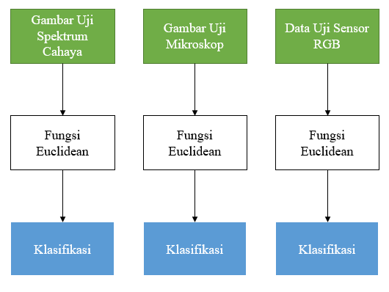

Gambar 4. 4 Diagram Blok Pengujian Prediksi

**4.3.3 Prosedur Pengujian**

1. Menyiapkan *datatest* dan *dataset*
2. Menyiapkan program uji
3. Menjalankan proses prediksi
4. Meninjau nilai dari hasil prediksi

**4.4.4 Hasil dan Analisa**

Proses prediksi dibagi menjadi 3 yaitu berdasarkan data yang berhasil direkam. Data berupa gambar, akan diprediksi dengan menggunakan fungsi *Euclidean distance* sedangkan data dari sensor akan diuji mengunakan *Neural Network.*

1. Data Mikroskop digital

Pengujian pada data dari mikroskop digital dilakukan menggunakan *image processing* untuk mendapatkan vector dari gambar. Kemudian antar *vector* uji akan dibandingkan dengan vector pada dataset dan dicari kemiripan antar *vector* melalui jarak pada koordinat *Euclidean*.

Hasil pengujian prediksi penyederhanaan *vector* dengan metode median dapat dilihat pada tabel 4.15

Tabel 4. 15 Hasil Prediksi pada vektor median gambar mikroskop

|  |  |  |
| --- | --- | --- |
| Data *test* | Prediksi | |
| Kelas | Jarak Euclidean |
| 25 % Pewarna Hijau | 10 % pewarna Hijau | 2547,637 |
| 5 % pewarna Hijau | 3222,196 |
| 25 % Pewarna Merah | 5785,765 |

|  |  |  |
| --- | --- | --- |
| Data *test* | Prediksi | |
| Kelas | Jarak Euclidean |
| 10 % Pewarna Biru | 50 % Pewarna Hijau | 1828,673 |
| 100 % Pewarna Hijau | 2095,467 |
| 25 % Pewarna Hijau | 2425,821 |
| 50 % Pewarna merah | 50 % Pewarna Biru | 1439,563 |
| 100 % Pewarna Biru | 2023,832 |
| 25 % Pewarna Biru | 2186,246 |

Berdasarkan tabel 4.15, hasil prediksi dari *vector* medianmenggunakan jarak *Euclidean* masih terdapat kesalahan prediksi. Pada data test pertama, hasil prediksi warna dari *datatest* sesuai. Kelas terprediksi berikutnya adalah masih sama pada jenis pewarna *datatest*. Akan tetapi pada *datatest* kedua, prediksi mengenai jenis pewarna tidak tepat dimana pada *datatest* adalah pewarna biru dengan kelas terprediksi adalah pewarna hijau. Begitupun pada *datatest* ketiga, kelas terprediksi adalah pewarna biru sedangkan *datatest* adalah pewarna merah. Dengan demikian, akurasi prediksi pada *vector* median adalah 34 %.

Hasil pengujian prediksi penyederhanaan vector dengan metode mean dapat dilihat pada tabel 4.16

Tabel 4. 16 Hasil Prediksi pada vektor mean gambar mikroskop

|  |  |  |
| --- | --- | --- |
| *Data test* | Prediksi | |
| Kelas | Jarak *Euclidean* |
| 25 % Pewarna Hijau | 5 % Pewarna Hijau | 3089,226 |
| 10 % Pewarna Hijau | 3145,880 |
| 15 % Pewarna Hijau | 4973,854 |
| 10 % Pewarna Biru | 5 % Pewarna Biru | 951,319 |
| 25 % Pewarna Hijau | 2649,683 |
| 15 % Pewarna Hijau | 3071,098 |
| 50 % Pewarna merah | 50 % Pewarna Biru | 1254,818 |
| 20 % Pewarna Merah | 1622,757 |
| 100 % Pewarna Biru | 1879,485 |

Berdasarkan tabel 4.16, hasil prediksi dari *vector* mean menggunakan jarak *Euclidean* masih terdapat kesalahan prediksi. Pada data test pertama, prediksi mengenai warna dari data *test* sudah sesuai. Kelas terprediksi berikutnya adalah masih pada jenis pewarna yang sama. Pada *datatest* kedua, hasil prediksi dari jenis warna *datates* juga tepat. Akan tetapi, pada data test ketiga, terdapat kesalahan prediksi jenis pewarna pada jarak *Euclidean* terdekat. Dengan demikian, akurasi prediksi pada vector mean adalah 67 %.

2. Spektrum Cahaya

Pengujian pada data dari mikroskop digital dilakukan menggunakan *image processing* untuk mendapatkan *vector* dari gambar. Kemudian antar *vector* uji akan dibandingkan dengan vector pada *dataset* dan dicari kemiripan antar *vector* melalui jarak pada koordinat *Euclidean*.

Hasil pengujian prediksi penyederhanaan *vector* dengan metode median dapat dilihat pada tabel 4.17

Tabel 4. 17 Hasil Prediksi pada vektor median gambar spektrum

|  |  |  |
| --- | --- | --- |
| Data *test* | Prediksi | |
| Kelas | Jarak *Euclidean* |
| 25 % Pewarna Hijau | 10 % pewarna Hijau | 503,65 |
| 0 % pewarna Hijau | 852,417 |
| 15 % Pewarna Hijau | 1250,379 |
| 10 % Pewarna Biru | 0 % Pewarna Biru | 1933,044 |
| 10 % Pewarna Merah | 4069,697 |
| 15 % Pewarna Hijau | 4506,816 |
| 50 % Pewarna merah | 0 % Pewarna Merah | 1450,892 |
| 5 % Pewarna merah | 3260,224 |
| 25 % Pewarna merah | 3924,46 |

Berdasarkan tabel 4.17, hasil prediksi dari *vector* median menggunakan jarak Euclidean sudah tepat dalam memprediksi kemiripan data test dengan dataset. Dapat dilihat bahwa prediksi seluruhnya berhasil memprediksi pewarna dari data test. Dengan demikian, akurasi prediksi pada *vector* median adalah 100 %.

Hasil pengujian prediksi penyederhanaan vector dengan metode *mean* dapat dilihat pada tabel 4.18

Tabel 4. 18 Hasil Prediksi pada *vector* *mean* gambar spektrum

|  |  |  |
| --- | --- | --- |
| Data test | Prediksi | |
| Kelas | Jarak Euclidean |
| 25 % Pewarna Hijau | 15 % Pewarna Hijau | 446,180 |
| 10 % Pewarna Hijau | 488,129 |
| 0 % Pewarna Hijau | 824,007 |
| 10 % Pewarna Biru | 0 % Pewarna Biru | 1930,991 |
| 10 % Pewarna merah | 4281,958 |
| 15 % Pewarna Hijau | 4506,782 |
| 50 % Pewarna merah | 0 % Pewarna Merah | 1503,525 |
| 5 % Pewarna Merah | 2357,144 |
| 25 % Pewarna Merah | 3715,339 |

Berdasarkan tabel 4.18, hasil prediksi dari vector mean menggunakan jarak *Euclidean* sudah tepat dalam memprediksi kemiripan *datatest* dengan *dataset*. Dapat dilihat bahwa prediksi seluruhnya berhasil memprediksi pewarna dari data test. Dengan demikian, akurasi prediksi pada *vector mean* adalah 100 %.

3. Data sensor RGB

Pengujian pada data terekam dari sensor dilakukan menggunakan perbandingkan *vector* nilai sensor uji dengan vector pada dataset dan dicari kemiripan antar *vector* melalui jarak pada koordinat *Euclidean*. Hasil pengujian prediksi penyederhanaan *vector* dengan metode median dapat dilihat pada tabel 4.19

Tabel 4. 19 Hasil Prediksi Data Sensor

|  |  |  |  |  |  |  |
| --- | --- | --- | --- | --- | --- | --- |
| Data test  (konsentrasi pewarna) | | | Prediksi | | | |
| R | G | B | R | G | B | Jarak Euclidean |
| 0 | 0 | 60 | 0 | 0 | 50 | 1,0 |
| 30 | 0 | 0 | 20 | 0 | 0 | 4,472 |
| 75 | 0 | 0 | 100 | 0 | 0 | 12,449 |
| 0 | 50 | 0 | 0 | 50 | 0 | 9,433 |
| 0 | 60 | 0 | 0 | 50 | 0 | 5,477 |

Berdasarkan tabel 4.19, hasil prediksi dari konsentrasi dan jenis pewarna berdasarkan *datatest,* telah berhasil memprediksi jenis pewarna secara sempurna dengan akurasi 100 %. Beberapa *datatest* tidak terdapat pada *dataset* sehingga nilai prediksi adalah nilai *dataset* dengan jarak *euclidean* terdekat.

# **BAB V**

# **PENUTUP**

# **5.1 Kesimpulan**

Berdasarkan hasil pengujian dan analisa yang telah dilakukan, maka dapat diambil kesimpulan sebagai berikut:

1. *Prototipe* yang dibuat telah berhasil merekam karakteristik pewarna makanan dengan memanfaatkan mikroskop digital, kamera dan sensor RGB
2. Sistem prediksi dibuat berdasarkan data yang sudah direkam. Untuk data berupa gambar, gambar akan disederhanakan menjadi sebuah *vector*. Kemudian dari vector gambar yang didapat dicari keterkaitan antar *vector* pada koordinat Euclidian. Nilai jarak terkecil antara sampel dan *dataset* adalah hasil prediksi untuk sampel yang diuji. Hasil dari sistem prediksi yang dibuat adalah pada median *vector* mikroskop, *mean vector* mikroskop, median *vector* spektrum, *mean vector* spektrum dan sensor RGB dengan masing masing akurasi adalah 34 %, 67 %, 100 %, 100 % dan 100 %. Hasil prediksi dengan akurasi tertinggi didapat pada sistem prediksi *mean* dan median *vector* spektrum serta pada data sensor RGB
3. Impelentasi sistem sudah berjalan secara keseluruhan mulai dari sistem perekaman data, pengolahan data serta sistem prediksi. Sistem perekaman data terintegrasi dengan *prototype* sedangkan sistem pengolahan data dan prediksi dijalankan secara terpisah.

# **5.2 Saran**

Pada bagian ini dijelaskan mengenai tahapan atau pekerjaan selanjutnya yang harus diselesaikan. Adapaun tahapan yang dikerjakan antara lain:

1. Diharapkan kedepannya, pengujian dilakukan pada sampel alga. Terlebih akan lebih baik jika mampu diuji pada tambak secara langsung.
2. Desain *prototipe* yang dirasa masih kurang dalam melakukan pembacaan data sehingga banyak terdapat *noise* yang membuat pembacaan data menjadi tidak akurat
3. Perlu meningkatkan spesifikasi kamera yang digunakan karena gambar yang dihasilkan masih terdapat blur dan kurang jelas.

# **DAFTAR PUSTAKA**

|  |  |
| --- | --- |
| [1] | W. Sa’adah, K. Milah,, "Permintaan Udang Vannamei (Litopenaeus vannamei ) di Kelompok Pembudidaya Udang At-Taqwa Paciran Lamongan," *Jurnal Pemikiran Masyarakat Ilmiah Berwawasan Agribisnis. Juli 2019.,* pp. 5(2): 243-251, 2019. |
| [2] | C. Boyd, "Water Quality in Pond for Aquaculture. Department of Fisheries and Allied Aquacultures," *Auburn University, Alabama, USA,,* p. 482 hal., 1990. |
| [3] | C. Boyd, "Phytoplankton in Aquaculture Ponds," *Global Aquaculture Advocate,* pp. January/February :65-66, 2009. |
| [4] | Conte, Pond Fertilization: Initiating an Algae Bloom, Western Regional Aquaculture Center, 2000. |
| [5] | V. M. V. J. M. H. X. T. S. J. M. a. H. J. Luimstra, "Changes in water color shift competition between phytoplankton species with contrasting light-harvesting strategies," *Ecology ,* vol. 101, no. 3, 2020. |
| [6] | S. S. V. L. O. K. E. K. A. P. S. N. S. I. I. F. S. S. S. A. P. M. a. V. D. Olga Babich, "Algae: Study of Edible and Biologically Active Fractions, Their Properties and Applications," *Plants,* vol. 11, no. 6, p. 780, 2022. |
| [7] | R. Rulaningtyas, A. B. Suksmono, T. L. R. Mengko , G. A. P. Saptawati,, "Segmentasi Citra Berwarna dengan Menggunakan Metode Clustering Berbasis Patch untuk Identifikasi Mycobacterium Tuberculosis," *Jurnal Biosains Pascasarjana Vol. 17 (2015),* 2015. |
| [8] | W. Ayu, G. A. Pradipta, Putu Desiana, "Segmentasi Citra Telur Ayam Berdasarkan Perbedaan Ruang Warna RGB DAN LAB," in *Seminar Nasional Teknologi Informasi dan Komunikasi 2017 (SENTIKA 2017)*, Yogyakarta. |
| [9] | R. Efendi, E. P. Purwandari, E. T. Mareta, "Segmentasi Warna Untuk Pendeteksian Rambu Lalu Lintas," in *Seminar Nasional Inovasi, Teknologi dan Aplikasi (SeNITiA)*, 2018. |
| [10] | H. M. P. T. B. U. S. K. Dehong Liu, "ROBUST SENSOR LOCALIZATION BASED ON EUCLIDEAN DISTANCE MATRIX," in *IGARSS 2018 - 2018 IEEE International Geoscience and Remote Sensing Symposium*, Valencia, Spanyol, 2018. |
| [11] | Rubing Huang, Chenhui Cui, Weifeng Sun, Dave Towey, "Poster: Is Euclidean Distance the best Distance," in *2020 IEEE 13th International Conference on Software Testing, Validation and Verification (ICST)*, Porto, Portugal, 2020. |
| [12] | A. I. Gunawan, B. S. B. Dewantara, A. E. Pratama, I. Puspitasari, T. A. Setya, "A Study for Estimation of Bio Organism Content on Aquaculture Pond Based on Image Color and Light Intensity," in *International Electronics Symposium on Engineering Technology and Applications (IES-ETA)*, Surabaya, Indonesia, , 2019. |
| [13] | O. Meiyanto, A. I. Gunawan, dan B. S. B. Dewantara, "Studi Analisis Konsentrasi Warna Pada Cairan Pewarna Makanan Dengan Metode Pengukuran Optical Density," *Briliant,* pp. Hal. 710-725, November 2021. |
| [14] | Amin, M. R., " Otomatisasi Perangkat Listrik Rumah Tangga Menggunakan Android Berbasis Arduino.," Surabaya: Universitas 17 Agustus 1945 Surabaya, Surabaya, 2016. |
| [15] | OpenCV, "About," 2020. [Online]. Available: https://opencv.org/about/. |
| [16] | OpenCV, "Histograms - 1 : Find, Plot, Analyze !!!," 2022. [Online]. Available: https://docs.opencv.org/4.x/d1/db7/tutorial\_py\_histogram\_begins.html. |

**BIODATA PENULIS**

**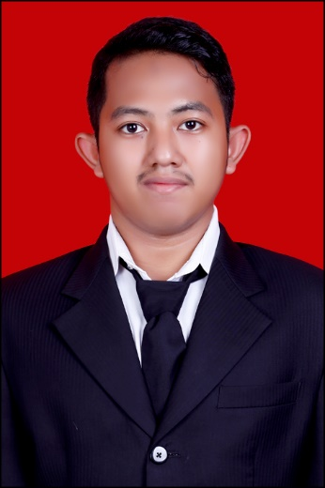**

Nama : Muhammad Wafiq Kamaluddin

Tempat Tanggal Lahir : Bojonegoro, 16 November 1999

Jenis Kelamin : Laki-laki

Agama : Islam

Alamat : Ds. Baureno RT 08/RW 03, Kec.

Baureno, Kab.Bojonegoro

No. Telepon : 085608005729

Email : [wafiqkamal16@gmail.com](mailto:wafiqkamal16@gmail.com)

Riwayat Pendidikan :

|  |  |  |
| --- | --- | --- |
| Tingkat | Nama Instansi | Tahun |
| SD | MI Darul Ulum Pasinan Baureno | 2006 - 2012 |
| SMP | SMP Plus Ar-Rahmat | 2012 - 2015 |
| SMA | SMA Plus Ar-Rahmat | 2015 - 2018 |
| Perguruan Tinggi | Politeknik Elektronika Negeri Surabaya | 2018 - 2022 |

# **LAMPIRAN**

1. Kode dan desain alat dapat diakses pada URL berikut

<https://github.com/wafiq16/Prediction>